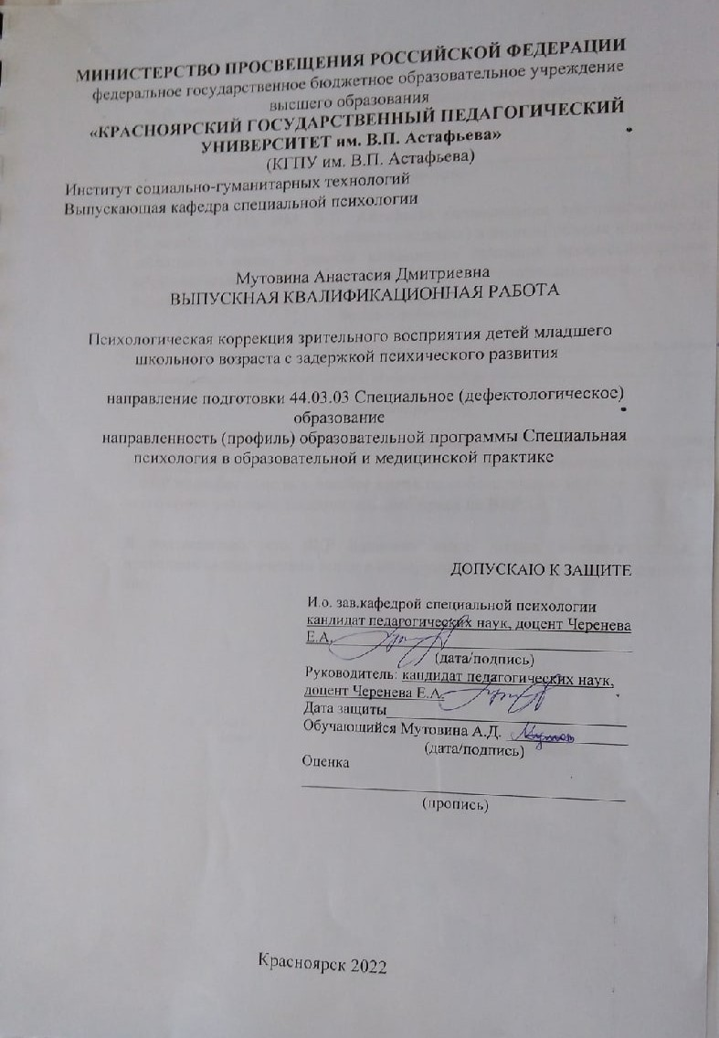

СОДЕРЖАНИЕ

ВВЕДЕНИЕ………………………………………………………………………..4
ГЛАВА 1. АНАЛИЗ ЛИТЕРАТУРЫ ПО ПРОБЛЕМЕ ИССЛЕДОВАНИЯ……………………………………………..…………………9
1.1. Проблема изучения зрительного восприятия в психологической литературе…………………………………………………………………………9
1.2. Особенности развития зрительного восприятия у детей младшего школьного возрасте……………………………………………………………...14
1.3. Современное состояние изучения проблемы зрительного восприятия детей младшего школьного возраста с задержкой психического развития….18
ВЫВОДЫ ПО ГЛАВЕ 1…….…...………………………………………………26
ГЛАВА 2. ЭКСПЕРИМЕНТАЛЬНОЕ ИССЛЕДОВАНИЕ ОСОБЕННОСТЕЙ ЗРИТЕЛЬНОГО ВОСПРИЯТИЯ ДЕТЕЙ МЛАДШЕГО ШКОЛЬНОГО ВОЗРАСТА С ЗАДЕРЖКОЙ ПСИХИЧЕСКОГО РАЗВИТИЯ……..………………………………………………………………..28
2.1. Организация, методы и методики исследования………………………..28
2.2. Анализ результатов исследования……………………………………….36
ВЫВОДЫ ПО ГЛАВЕ 2…….………...…………………………………………44
ГЛАВА 3. ПРОГРАММА КОРРЕКЦИИ И РАЗВИТИЯ ЗРИТЕЛЬНОГО ВОСПРИЯТИЯ У ДЕТЕЙ МЛАДШЕГО ШКОЛЬНОГО ВОЗРАСТА С ЗПР………………………………………………………………………………..46
3.1. Научно-теоретические основы организации процесса развития и коррекции зрительного восприятия у учащихся младших классов с ЗПР…..46
3.2. Формирующий эксперимент……………………………………………….49
3.3. Контрольный эксперимент………………………………………………….63
ВЫВОДЫ ПО ГЛАВЕ 3………..………………………………………………..76
ЗАКЛЮЧЕНИЕ….………………………………………………………………77
СПИСОК ЛИТЕРАТУРЫ……………………………………….………………79
ПРИЛОЖЕНИЯ….………………………………………………………………84

ВВЕДЕНИЕ

Актуальность исследования. В последние несколько лет в нашей стране началось активное внедрение инклюзии во все сферы жизни человека, в том числе и образование. В связи с этим дети дошкольного и школьного возраста с различными отклонениями в развитии, до этого посещающие специализированные учреждения, перешли к пребыванию в общеобразовательных дошкольных и школьных учреждения. Это означает, что им предстоит обучаться с детьми-нормой, от которых они заметно отличаются уровнем сформированности высших психических функций, в том числе и зрительного восприятия.
Наиболее часто встречаемым нарушением развития смело можно назвать задержку психического развития. Такое нарушение в развитии можно охарактеризовать как нарушение темпа психического развития во всех направлениях. При этом дети имеют значительные шансы в преодолении своего дефекта. Такими исследователями как К.С. Лебединская, Т.А. Власова, М.С. Певзнер и другими делался вывод, что задержка психического развития носит временный характер и часто, при помощи своевременной диагностики и коррекции, имеет шанс на компенсацию.
Одним из важнейших направлений в работе психолога является развитие зрительного восприятия у ребенка. Достаточный уровень сформированности этого психического процесса позволяет человеку узнавать предметы в непривычном ракурсе, схематических или контурных изображений, правильному восприятию и воспроизведению элементов букв и их сочетаний. Недоразвитие же вызывает серьезные затруднения в учебной деятельности. Это выражается в замедленном темпе в приеме и переработке слуховой, зрительной и другой информации.
Важным является обратить внимание на развитие зрительного восприятия ребенка еще на этапе дошкольного детства, поскольку именно в этот период развития происходит формирование сенсорных эталонов, которые после выступают в виде фундамента для дальнейшего развития не только восприятия, но и других, связанных с ним психических процессов. Это необходимо устранить для успешного в дальнейшем обучения детей с задержкой психического развития.
Проблемой развития зрительного восприятия у детей с ЗПР занимались Т.А. Власова, В.И. Лубовский, Л.И. Переслени, М.С. Певзнер, С.Г. Шевченко и многие другие.
Изучение способов развития зрительного восприятия навыков имеет огромное значение для дальнейшего поиска путей и средств коррекции нарушений у детей с задержкой психического развития. Это подводит к мысли о том, проблема развития зрительного восприятия очень важна для специальной психологии.
Гипотезой исследования послужило предположение о том, что у детей младшего школьного возраста с задержкой психического развития часто встречается недостаточно развитое зрительное восприятие, влияющее на эффективность школьного обучения и жизнедеятельности в целом.
Цель исследования: изучить особенности зрительного восприятия детей младшего школьного возраста с задержкой психического развития, составить рекомендации по развитию зрительного восприятия у детей данной категории.
В соответствии с поставленной целью и выдвинутой гипотезой нами сформулированы следующие задачи исследования:
1. На основании анализа общей и специальной медико-биологической и психолого-педагогической и литературы определить современное состояние проблемы исследования.
2. Провести исследование зрительного восприятия детей младшего школьного возраста с задержкой психического развития.
3. Выявить особенности зрительного восприятия детей младшего школьного возраста с задержкой психического развития.
4. Разработать коррекционно-развивающую программу для развития зрительного восприятия детей младшего школьного возраста с задержкой психического развития.
5. Составить рекомендации, направленные на формирование представленных навыков.
Объект исследования: зрительное восприятие детей младшего школьного возраста.
Предмет исследования: особенности зрительного восприятия детей младшего школьного возраста с задержкой психического развития.
Методы исследования определялись нами в соответствии с целью, гипотезой и задачами работы. В ходе исследования применялись следующие методы:
- Теоретические: анализ психолого-педагогической и научно-методической литературы по проблеме исследования;
- Эмпирические: изучение психолого-педагогической документации на ребёнка, беседа, наблюдение; экспериментальные методы – констатирующий, формирующий и контрольный эксперимент.
В психологическое исследование нами были включены следующие психодиагностические методики:
1. Проба В. Поппельрейтера «Узнавание наложенных изображений»
2. Закрашивание фигур по Л.Ф. Фатиховой
3. Восприятие химерных изображений
4. Изучение понимания смысла сюжетных картинок
5. Восприятие перечеркнутых изображений
Теоретической и методологической основной исследования являются положения отечественной и зарубежной психологии:
- Концепция о сенсорно-перцептивном единстве Б.Г. Ананьева (1977);
- Концепция культурно-исторического развития высших психических
функций Л. С. Выготского (1934);
- Структуралистическая теория восприятия Э. Титченер (1898)
- Об особенностях психического развития детей с задержкой
психического развития (Т.А. Власова, 1967; К.С. Лебединская 1975; М.С. Певзнер, 1967; В. И. Лубовский, 1981 и др.);
- Об особенностях зрительного восприятия школьников с задержкой
психического развития (Т. А. Власова, 1967; В. И. Лубовский, 1981; Л.С.Выготский, 1935).
База проведения исследования. Базой исследования явилось КГБОУ «Красноярская школа № 7» В исследовании принимали участие 20 учащихся второго класса (9-10 лет) с диагнозом F80 − «Задержка психологического развития».
Этапы проведения исследования. Исследование проводилось в пять этапов с февраля по март 2022 года.
1. Подготовительный. На данном этапе исследования нами были изучены анамнестические сведения на каждого ребенка, были проведены ознакомительные беседы с психологом и учащимися, которые позволили установить доверительные отношения с испытуемыми.
2. Психодиагностический. Проведение исследования по изучению особенностей зрительного восприятия у учащихся младшего школьного возраста с задержкой психического развития.
3. Аналитический. Систематизация и обобщение информации, собранной на предыдущем этапе.
4. Психокоррекционный (Формирующий). Проведение коррекционно-развивающей работы.
5. Контрольный. Проведение повторных диагностических мероприятий.
Структура работы. Работа состоит из введения, трех глав, заключения, списка использованной литературы (в количестве 50 источников) и приложения. Работа включает 15 диаграмм и 6 таблиц.

ГЛАВА 1 АНАЛИЗ ЛИТЕРАТУРЫ ПО ПРОБЛЕМЕ ИССЛЕДОВАНИЯ

  - ПРОБЛЕМА ЗРИТЕЛЬНОГО ВОСПРИЯТИЯ В ПСИХОЛОГИИ
Зрительное восприятие – совокупность процессов построения зрительного образа мира на основе сенсорной информации, получаемой с помощью зрительной системы. [13]
Зрительное восприятие - систему последовательных перцептивных действий, направленных на отражение явлений окружающего мира в зрительных образах. [46]
Зрительное восприятие несомненно можно назвать сложнейшим многоуровневым процессом, который состоит из двух ключевых этапов:
1) Получение информации на физиологическом уровне. Происходит формирование своеобразной цепочки: Световой раздражитель — Сетчатка глаза — Электрические импульсы в нейронах мозга;
2) Декодирование зрительных сигналов. Полученный электрический сигнал анализируется и приходит осознание наличия в поле зрения того или иного зрительного образа.
Зрительное восприятие — это комплексный двусторонний процесс. С одной стороны, при восприятии деталей окружающей среды, человек интерпретирует эти детали в общее целое. С другой стороны, личность обращается к своей памяти, где собраны все ее образные представления о мире, и, в зависимости от настоящих целей, трактует воспринятые данные [41]. Об этом говорил Э. Титченер (1898) в рамках структуралистической теории восприятия.
Титченер занимался исследованием восприятия света и был автором трехкомпонентной теории цветового зрения. В ней он говорил о том, что существуют три типа элементарных цветовых ощущений — это ощущения красного, зеленого и синего цветов, также у человека есть три типа цветовых рецепторов, ориентированных именно на эти цвета [50]. В рамках теории были выдвинуты законы:
а) Для каждого цвета существует свой дополнительный цвет, слияния с которым дает ощущение белого цвета.
б) Любой цвет можно получить путем суммации трех основных цветов, взятых в определенной пропорции и с определенной интенсивностью.
Данной теорией Э.Б. Титченер объясняет такие феномены восприятия как сенсорное качество конфигурации (координированность и целостность) и контрастность.
Эта точка зрения также поддерживается мнением английского психолога, специалиста по проблемам психофизиологии, Ричарда Грегори. Ученый считал, что зрительное восприятие вовлекает многочисленные источники информации помимо тех, которые воспринимаются глазом, когда человек смотрит на объект [12]. В процесс восприятия включаются знания об объекте, которые получены из прошлого опыта не только с помощью зрительного анализатора, но и с помощью других [11].
Известный советский психолог Б.Г. Ананьев (1977) выдвинул концепцию о сенсорно-перцептивном единстве [19]. Он говорит о том, что сенсорные и перцептивные процессы едины в своих началах и являются взаимодополняющими. Ни ощущение, ни восприятие не оторваны от других психических процессов, они работают вместе и взаимно проникают друг в друга. В своей концепции Ананьев рассматривал симметрию (соразмерность, равномерность) и асимметрию (несоразмерность) перцептивных процессов. Он приходит к выводу о целостности сенсорно-перцептивной организации человека. В этой целостной системе образуются межфункциональные сенсорные структуры и сложно разветвленные сенсорные цепи, чьим генетическим началом являются тактильные функции, а всеобщим эффектом - зрительное восприятие. [2]
Зрительное восприятие обладает рядом важнейших свойств:
● Предметность — отнесение сведений, получаемых из внешнего мира, к этому миру, т.е. так называемый акт объективизации;
● Избирательность — выделение определенных объектов и явлений среди их многообразия; зависимость от внимания, интересов, мотиваций, установок, эмоционально-волевой сферы;
● Целостность — формирование целостного образа объекта в совокупности его свойств. Складывается на основе обобщения знаний об отдельных свойствах и качествах предмета, получаемых в виде различных ощущений;
● Структурность и деятельность обусловлены способностью использовать знания общих свойств класса объектов в процессе восприятия одного из них;
● Контрастность — относительное постоянство воспринимаемых характеристик объекта, определяющее способность узнавать объект независимо от изменения условий освещенности, расстояния его от глаз, ориентации, местоположения, движения и других переменных факторов;
● Апперационность — процесс осознания еще не дошедшего до сознания впечатления; восприятие опосредовано прошлым опытом человека, запасом его представлений, знаний, интересами, потребностями, отношением к воспринимаемому;
● Антиципация (предвосхищение) — качество восприятия, обеспечивающее опережающее опознание объекта еще до того, как он полностью будет воспринят;
● Осмысленность — понимание сущности и определенного значения объекта, его отношения к другим объектам;
● Обобщенность — абстрагирование от случайных признаков, выделение существенных свойств и связей объекта и на их основе отнесение его к определенной категории (классу объектов).
Говоря о свойствах восприятия, необходимо также выделить показатели производительности, качества и надежности перцептивной системы:
1. Объем восприятия - количество объектов, которое может воспринять человек в течение одной фиксации;
2. Точность восприятия - соответствие возникшего образа особенностям воспринимаемого объекта;
3. Полнота восприятия - степень соответствия возникшего образа особенностям воспринимаемого объекта;
4. Быстрота восприятия - время, необходимое для адекватного восприятия предмета или явления. [24]
Зрительное восприятие занимает главное место в системе перцептивных процессов у человека и других высших млекопитающих. Поэтому, как и любой другой вид восприятия, оно имеет ряд важных функций:
● Со зрения начинается целый ряд качественно различных процессов, которые связаны с отражением цветовых, пространственных, динамических и фигуративных характеристик, находящихся в поле зрения объектов.
● Способность различать яркость и цвета. Сводится к оценке видимой яркости, цветового тона и насыщенности света, отраженного поверхностью.
● Восприятие пространства с помощью переработки пространственной информации в вестибулярной, слуховой, кожно-мышечной сенсорных системах. Выделяют две группы перцептивных операций: обеспечение оценки удаленности объектов на основе бинокулярного и монокулярного параллакса; обеспечение оценки направления, в котором расположен тот или иной предмет (при этом предметное окружение играет роль неподвижной системы отсчета, благодаря чему локализация объектов остается примерно неизменной во время движений наблюдателя).
● Восприятие движения на основе данных о пространственном положении. Движение предмета человек способен воспринимать вследствие его перемещения на каком-то фоне, которое вызывает последовательное возбуждение разных клеток сетчатки.
● Способность восприятия формы объекта, а именно характерных очертаний и взаимного расположения деталей предмета. Узнавание известных и новых для человека предметов происходит благодаря выделению фигуры и фона. Фигура имеет характер вещи (выступающая вперед и относительно устойчивая часть видимого мира).
Фон - неоформленного окружения, отступающего назад и непрерывно продолжающегося за фигурой [22].
Группой немецких ученых, в состав которой входили М. Вертхаймер (1912, 1922), В. Келер (1917, 1929), К. Коффка (1935) были открыты закономерности разделения зрительного поля на фигуры и фон, при этом оказалось, что в качестве фигуры выступают те части зрительного поля, где имеются лучшие условия для структурообразования [4].
Таким образом, зрительное восприятие рассматривается как сложный многосторонний процесс психической деятельности человека. Восприятие нужно рассматривать не только с точки зрения физиологического процесса такого, как например движение зрительного анализатора, но и с точки зрения сложного психологические образования. Зрительное восприятие — это не только отдельный психический процесс, но и одно из важнейших звеньев в системе психической деятельности как ребенка, так и взрослого человека.
  - ВОЗРАСТНЫЕ ОСОБЕННОСТИ ЗРИТЕЛЬНОГО ВОСПРИЯТИЯ МЛАДШИХ ШКОЛЬНИКОВ

Зрительное восприятие, как и любой другой психический процесс, начинает путь своего формирования от самого рождения ребенка и усложняется по мере взросления.
Например, в младенческий возраст появляется реакция на свет. Происходит формирование прослеживающих движений глаз, фиксации предмета, бинокулярной фиксации, зрительного сосредоточения, восприятия цвета, формы и величины [45].
Ранний возраст отличается рядом новообразований, которые связаны с развитием предметной деятельности и речи. Появляется узнавание формы и величины, благодаря процессу хватания и манипулирования с различными предметами, а также переход к зрительной ориентировке. [26]
Дошкольный возраст характеризуется усвоением системы сенсорных эталонов, выделением свойств и отношений предметов с помощью перцептивных действий [20]. Обобщение происходит на основе выделенного в ходе изучения свойства, определение места предмета или признака в ряду других. Формируется пространственная ориентировка на основе пространственных свойств и отношений предметов, а также развивается целостное восприятие.
К началу младшего школьного возраста ребенка уровень восприятия и сенсорного развития достаточно высок. Он снабжен хорошей остротой зрения, восприятием цвета, формы, величины и пространственных характеристик объектов. Дети этого возраста способны воспринимать большое разнообразие цветов, форм, звуков [40].
Это подтверждается исследованиями С.Н. Шабалин (2016), исходя из которых он пришел к выводу что дети младшего дошкольного возраста совершенно правильно ориентируются на форму предмета, данного в виде силуэта или даже контурно. [39]
Помимо этого, младший школьник способен правильно выразить словами воспринимаемые свойства [32], изобразить простейшие геометрические формы и подобрать для них запрашиваемый заданием цвет, но и соотнести предметы по их определенным характеристикам. Это становится возможным благодаря усвоенным ранее простейшим сенсорным эталонам.
Новый для детей вид деятельности в начальных классах — учебный, стимулирует развитие ощущения и восприятия для формирования правильного процесса непосредственного познания окружающего мира [33].
При учебной деятельности детям предъявляются новые требования к работе перцептивных процессов. Для качественного восприятии учебного материала необходимы такие процессы, как произвольность и осознанность, а также точность восприятия представленных образцов, которые нужно учитывать при выполнении определенных учебных действий [7]. Под влиянием учебной деятельности эти процессы претерпевают интенсивное развитие в тесной взаимосвязи друг с другом.
У детей младшего школьного возраста наблюдается недостаточность сформированности пространственного восприятия. Исследуя эту проблему М.В. Вовчик-Блакитная (1961), выделила три этапа становления у детей пространственных представлений:
1. Ориентация ребенка происходит на основе движений изменения положения корпуса, головы, рук и контролируя движения зрением. Расположение изображений на рисунке определяется также движениями глаз или мелкими движениями рук. Восприятие ограничивается практическими разграничениями направлений.
2. Ребенку становится доступным словесное обозначение пространственных признаков. Но он оценивает пространственные отношения только в отношении расположения в пространстве его самого, это иллюстрирует конкретность представления, ограниченность детского обобщенного знания о пространстве.
3. Происходит формирование наиболее обобщенных представлений о пространстве не только относительно самого ребенка, но и в отношении других объектов. Движения постепенно становятся представляемыми, а речевые обозначения переходят во внутренний план. [6]
Так как ребенка проявляет больший интерес к самим предметам и их внешним признакам, он затрудняется в тщательном изучении всех особенностей и элементов предметов, а также выделению среди них главенствующих и существенных свойств [43].
Исходя из этих особенностей у младшего школьника наблюдаются неточности и ошибки в дифференцировке при восприятии схожих объектов [15]. На практике могут встретиться случаи, когда ребенок не способен различить сходные по написанию и произношению буквы или слова, изображения объектов и сами сходные предметы. Зачастую ребенок обращает внимание на случайные детали, не воспринимая значительные и существенные признаки. Таким образом, ему еще не доступно детальное рассмотрение объекта.
Также у младших школьников существуют некоторые особенности развития зрительного восприятия, связанные с разным типом латеральности (у правшей, левшей и амбидекстров). В исследовании Н.Ш. Корашвили (2008) была выявлена взаимосвязь уровней развития компонентов зрительного восприятия и графических ошибок в тетрадях, письменных текстах и работах детей на школьной доске у детей правшей, левшей и амбидекстров младшего школьного возраста [18]. На основе исследований может быть сделан вывод о появлении конкретных типов графических ошибок при низком уровне развития определенных компонентов зрительного восприятия.
Значительной чертой зрительного восприятия младшего школьника можно считать его тесную связь с действиями. Для восприятия ребенку необходимо что-то сделать с объектом, изменить его, взять, пощупать [22].
В ходе целенаправленного рассматривания, ощупывания или прослушивания детям доступно совершение соотносящих действий, обнаружение связи воспринимаемого объекта с образцом. Кроме того, происходит формирование способности поочередно исследовать различные сложные формы объектов [17]. Об этом говорил И.М. Сеченов (1947), характеризуя восприятие как совокупность действий, направленных на обследование объекта и создание его идеальной копии. Этими действиями являются движения глаз при осматривании и рук при ощупывании. [36]
Л.А. Венгер (1969) в своих исследованиях развития перцептивных особенностей детей разных возрастов писал, что младшем школьном возрасте практическое действие с материальным объектом образуют ориентировочную и исполнительскую части. Ориентировочная часть представляет собой обследование предмета для выделения свойств и отношений исследуемых объектов, а также предвосхищение последующих исполнительских действий. В процессе развития ребенка ориентировочные действия начинают выполняться автоматизировано. [5]
Именно поэтому школьная деятельность делает акцент на обучение анализу, сравнению свойств предметов, выделению существенных признаков и грамотному выражению их словами. Дети обучаются восприятию, сосредоточению внимания на различных элементах учебного материала, а также не зависеть от его внешней привлекательности. Под влиянием этого развивается произвольность, осмысленность и избирательность восприятия [9].
За первый год обучения в школе ребенок научается воспринимать предметы в соответствии с прошлым опытом, потребностями и интересами, учебными мотивами. Также он осваивает перцептивные приемы осмотра и прослушивания и алгоритм выявления свойств предметов [1]. Все это способствует дальнейшему интенсивному сенсорному и перцептивному развитию младшего школьника.
К концу младшего школьного возраста у ребенка формируется синтезирующее восприятие, способность не только дать точное, целостное описание объекта или его изображения, но и расширить его своим собственным представлением изображенного события или явления [8]. Главное условие для создания адекватного перцептивного действия и формирования восприятия, это наличие различных практических действий по преобразованию объектов окружающей среды [16]. Также на протяжении младшего школьного возраста у ребенка происходят улучшения в характеристиках точности и скорости восприятия показателей многомерных стимулов. Значительно лучше становится восприятия неполных контурных изображений. Это говорит о совершенствовании параметров апперцепции и антиципации зрительного восприятия [47].
Таким образом, младший школьный возраст - этап значительных изменений в психическом развитии ребенка. Эти изменения привлекали как зарубежных, так и отечественных ученых, которые провели большое количество исследований и пришли к выводу, что полноценное проживание данного возрастного этапа допустимо только при определяющей и интенсивной роли взрослых, главной задачей которых является формирование оптимальных условий для осуществления возможных способностей младших школьников с учетом его индивидуальных особенностей.

1.3 СОВРЕМЕННОЕ СОСТОЯНИЕ ИЗУЧЕННОСТИ ЗРИТЕЛЬНОГО ВОСПРИЯТИЯ У МЛАДШИХ ШКОЛЬНИКОВ С ЗАДЕРЖКОЙ ПСИХИЧЕСКОГО РАЗВИТИЯ
Задержка психического развития (ЗПР) – это незрелость психических функций, вызванная замедленным созреванием головного мозга под влиянием неблагоприятных факторов. [34]
Такое явление как задержка психического развития ученые стали изучать не так давно. В 60-х годах прошлого столетия в поле зрения педагогов попали неуспевающие по школьной программе дети [3]. Количество стойко неуспевающих детей в начальных классах варьировалось от 5 до 11%. Исследования показали, что дети с ЗПР составляют 5,8% от всех учащихся начальной школы и около 50% среди неуспевающих младших школьников [42].
Изучением особенностей перцептивного развития детей с задержкой психического развития занимались такие исследователи Т.А. Власова (1981), В.И. Лубовский (1984), Л.И. Переслени (2009), М.С. Певзнер (1973), С.Г. Шевченко (2005) и другие. Из их исследований видно, что при всех разнообразных проявлениях форм отклонений, у детей наблюдается одна общая особенность – несоответствие уровня психического развития их возрасту.
К.С. Лебединская (1986 г.) предложила следующую классификацию ЗПР. Согласно ей, детей с такой патологией можно разделить на четыре группы:
1. Конституционального происхождения. Задержка развития выражается в несоответствии психического возраста ребенка его паспортному возрасту. Такие дети показывают поведение, характерное для меньшей категории детей.
2. Соматогенного происхождения. Вызывается длительными хроническими заболеваниями, стойкими астениями. У детей данной формы ЗПР наблюдаются выраженные астенические симптомы в виде головной боли, повышенной утомляемости, снижение работоспособности, на этом фоне расстройство, переживание, внимание снижается, память и интеллектуальное напряжение удерживается на очень короткое время.
3. Психогенного происхождения. Дети, относящиеся к этой группе, имеют нормальное физическое развитие, функционально полноценные мозговые системы, соматически здоровы. Задержка психического развития связана с неблагоприятными условиями воспитания, вызывающими нарушение формирования личности ребенка (безнадзорность, часто сочетающаяся с жестокостью со стороны родителей, либо гиперопека).
4. Церебрально-органического генеза. Причиной нарушения могут стать грубые и стойкие локальные разрушения созревания мозговых структур (созревание коры головного мозга), токсикоз беременной, перенесенные вирусные заболевания во время беременности, грипп, гепатит, краснуха, алкоголизм, наркомания матери, недоношенность, инфекция, кислородное голодание. У детей этой группы отмечается явление церебральной астении, которое приводит к повышенной утомляемости, непереносимости дискомфорта, снижение работоспособности, слабая концентрация внимания, снижение памяти и, следствие этого, познавательная деятельность значительно снижена. [25]
Существует также классификация задержки психического развития авторства Т.А. Власовой и М.С. Певзнер (1967 г.). Она включает в себя три вида ЗПР:
1. Психический и психофизический инфантилизм. Задержка психического развития является первичной и связана с воздействием вредных факторов на центральную нервную систему в период беременности. На первый план выступает отставание в развитии личности и эмоционально-волевой сферы. Дети могут быть вялыми и пассивными, а также раздражительными, неусидчивым двигательно беспокойными и чрезмерно возбудимыми.
2. Церебрально-органическая форма ЗПР. Эта форма считается наиболее распространенной, тяжелой и стойкой, поскольку имеет органическую природу. Причинами могут послужить органические повреждения центральной нервной системы (травмы во время беременности, токсикозы и тяжелые интоксикации, несовместимость крови матери и плода по резус-фактору; врожденные болезни плода, родовые травмы; ранние постнатальные заболевания). В отличие от умственной отсталости, которая характеризуется тотальным недоразвитием мозговых структур, повреждения ЦНС при ЗПР носят мозаичный характер.
3. Астенические состояния. Нарушения наблюдаются в снижении темпа работоспособности, быстрого выключения из деятельности, колебаний внимания. ЗПР имеет первичный характер. Обучению препятствуют такие черты как вялость и заторможенность, так и возбудимость, двигательное беспокойство и раздражительность. Затруднено овладение необходимыми для обучения процессами: чтением, письмом, счетом. [38]
В качестве причины нарушения восприятия у детей с задержкой психического развития И.Ф. Марковская и В.И. Лубовский, Н.А. Цыпина (2001) выделяли:
● Нарушение интегративной деятельности коры больших полушарий, что влечет за собой нарушение координированной работы различных анализаторных систем (слуховой, зрительной, двигательной системы), из этого следует нарушение системных механизмов восприятия.
● Недоразвитие ориентировочно-исследовательской деятельности в первые годы жизни из чего вытекает получение ребенка неполного практического опыта, который необходим для развития восприятия на уровне, характерном для нормально развивающихся детей. [28]
Восприятие - процесс отражения человеком предметов и явлений окружающего мира при их непосредственном воздействии на органы чувств. Именно благодаря ему человек может изучить отдельные свойства предметов, создать их целостный образ.
Для того чтобы отличить воспринимаемый предмет от похожих на него, необходима точная, тонкая и быстрая дифференцировка поступающих в мозг сигналов [23]. Этот процесс возможен при достаточной анатомической и функциональной зрелости анализаторных систем.
Л.А. Переслени (1981) предположил, что трудности в восприятии детей с задержкой психического развития возникают на почве нарушения сложного взаимодействия ощущений и уже имеющихся в коре головного мозга следов прошлых восприятий. Это проявляется в таких особенностях как:
● Затруднения в узнавании предметов, находящихся в непривычном для ребенка ракурсе
● Сложности в узнавании предметов на контурных или схематических изображениях при необходимости, особенно явно это наблюдается с изображениями в эффекте зашумленности.
● Склонности к смешиванию сходных по начертанию знаков, букв или отдельных их элементов, ошибочному восприятию и воспроизведению сочетаний букв. [30]
Зрительное восприятие предметов и явлений окружающего мира является для ребенка началом познания [37]. Также существуют другие формы познания (мышление, память и воображение), основываются на образах восприятия и являются результатом их переработки. Однако у детей с задержкой психического развития из-за описанных причин эти процессы затруднены.
В период начального школьного обучения перед такими детьми возникает часть трудностей, которые могут быть связаны с недостаточной точностью и гибкостью восприятия [27].
Недостатки в формировании зрительного восприятия приводят к тому, что ребенком остается незамеченным некоторые детали в окружающем его мире, а также то, что показывает ему взрослый. Недочеты в процессе переработки воспринимаемой информации связаны с неполноценностью тонких форм зрительного восприятия [10].
Дети с задержкой психического развития нуждаются в дополнительном времени для приема и переработки зрительных, слуховых и других впечатлений, чем их нормально развивающиеся сверстники. Проявления этого можно увидеть в более медленном реагировании на внешние стимулы [31]. Это было выявлено в исследовании Л.И. Переслени и П.Б. Шошина (2009).
Такие авторы как Т.А. Власова, В.И. Лубовский, Н.А. Цыпина (1984) связывали низкую скорость переработки поступающей ему сенсорной информации с уровнем устойчивости внимания. Это еще раз доказывает то, что каждый психический процесс работает не в одиночку, а в комплексе с другими помогает ребенку в освоении жизненного опыта. [14]
У детей с задержкой психического развития наблюдается более низкий уровень аналитического восприятия. Такой ребенок не способен в полной мере обдумывать информацию, которую воспринимает. Его восприятие происходит по принципу «вижу, но не думаю». Из-за нарушенной в процессе восприятия поисковой функции, младший школьник не проявляет попытки всмотреться в материал и воспринимает его поверхностно.
По данным, полученным С.Г. Шевченко (1998), замедленность этого процесса обуславливает бедность ассоциативных процессов. Это ограничивает возможности связанного с восприятием наглядно-образного мышления. Данные особенности зрительного восприятия сказываются на овладении образами букв и цифр, что станет причиной трудностей при обучении и формирования у ребенка количественных представлений, которые необходимы для овладения счетом. [48]
Развитие зрительного восприятия у детей с нарушениями, в отличии от нормативного развития, идет по своему особенному пути. Дети испытывают значительные затруднения в процессах обследования предметов, выделения нужных свойств, а главное - в обозначении этих свойств с помощью речи. Ребенок может путать названия геометрических фигур, цветов. Он не анализируют предметы с помощью не до конца сформированных сенсорных эталонов, не выделяет признаки предметов.
Не выполняет тех действий, которые являются необходимыми для успешной учебной деятельности.
Изучая первоклассников с задержкой психического развития, А.Б. Смирнов (2006) обнаружил замедленность, узость восприятия, недостаточную дифференцированность и снижение остроты зрения. [29] Все эти нарушения затрудняют восприятие мелких и близко расположенных друг к другу предметов. Детям с трудом удается выделять в объекте составляющие его части, пропорции и своеобразные особенности строения.
В большей мере дети с задержкой психического развития имеют трудности в восприятии пространства и пространственных отношений. Эта форма восприятия является одной из самых наиболее комплексных по своему составу. Она берет своей основой зрительную ориентировку в пространстве и предметах окружающего мира, а также генетически является наиболее поздней. [49]
У детей с подобным видом нарушения выявляется недостаточно сформированные и представления о пространстве. Ориентироваться в пространственных направлениях в продолжение довольно длительного временного периода осуществляется на уровне практических действий. Также у детей часто наблюдаются трудности при пространственном анализе и синтезе ситуации.
Таким образом, задержка психического развития у детей может характеризоваться фрагментарностью и недостаточностью представлений об окружающем мире. Это можно считать доказательством того, что с детьми с задержкой психического развития необходимо проведение специальной коррекционно-развивающей работы, которая будет направлена на развитие всех видов восприятия, а также других психических функций. Такой спектр работы без сомнений будет способствовать положительной динамике в психическом развитии данной категории детей.

ВЫВОДЫ ПО ГЛАВЕ 1

1. Существуют многочисленные определения восприятия, в которых объединяющим началом является понимание его как важнейшего фактора в организации жизнедеятельности человека.
2. Разработка проблем изучения восприятия младших школьников в психологии осуществлялась отечественными и зарубежными учеными в русле основных направлений психологической науки. Тщательная теоретическая разработка коренных вопросов изучения восприятия обусловила успех в исследовании познавательных процессов детей.
3. Основными особенностями восприятия младших школьников можно назвать: не до конца сформированную целостность, предметность и структурность восприятия, поверхностность, фрагментарность восприятия, трудности в восприятии пространства и времени, необходимость помощи взрослого в развитии восприятия.
4. Авторы отмечают следующие особенности восприятия младших школьников с задержкой психического развития:
● Отставание зрительного восприятия является одной из причин затруднений в формировании навыков чтения и письма;
● Позднее развитие способности к формаразличию;
● Преобладает пассивность восприятия, желание заметить сложную задачу более простой;
● Затруднена ориентировочно-исследовательская деятельность, направленная на изучение сенсорных свойств предметов;
● Недостаточность тактильно-двигательного восприятия.
5. Перечисленные особенности восприятия детей мешают реализации мыслительной деятельности, а также влекут за собой неуспеваемость по школьной программе.
6. У учеников отмечается недостаточная познавательная активность, которая, сочетаясь с быстрой утомляемостью и истощаемостью ребенка, может серьезно тормозить их обучение и развитие.

ГЛАВА 2. ЭМПИРИЧЕСКИЕ ИССЛЕДОВАНИЯ ЗРИТЕЛЬНОГО ВОСПРИЯТИЯ У МЛАДШИХ ШКОЛЬНИКОВ С ЗПР

2.1 МЕТОДИКА ОРГАНИЗАЦИИ КОНСТАТИРУЮЩЕГО ЭКСПЕРИМЕНТА

Из поставленной нами гипотезы следует, что у детей младшего школьного возраста с задержкой психического развития часто встречается недостаточно развитое зрительное восприятие, влияющее на эффективность школьного обучения и жизнедеятельности в целом. Для подтверждения нашей гипотезы мы проводим поэтапное исследование зрительного восприятия в двух одновозрастных группах.
База исследования. Исследование проводилось на базе КГБОУ «Красноярская школа № 7».
Цель констатирующего эксперимента: изучения особенностей зрительного восприятия у младших школьников с задержкой психического развития.
Испытуемые: Исследование проводилось в группе детей, учащихся во втором классе. В экспериментальную группу вошло 20 детей с задержкой психического развития в возрасте 9-10 лет.
При выборе группы испытуемых учитывались следующие критерии:
1. Схожесть возрастного показателя (в исследовании приняли участие младшие школьники 9-10 лет).
2. Схожесть специфики нарушения (у всех испытуемых, участвующих в исследовании, диагностировалась задержка психического развития).
3. Все испытуемые обучаются по АООП 7.1.
Перед осуществлением диагностического исследования экспериментатором были выделены нескольких дней на знакомство с обучающимися и выстраивание с ним эмоционального контакта, чтобы избежать неуверенности со стороны детей во время выполнения заданий. При взаимодействии с уже знакомым взрослым (исследователем) они будут чувствовать себя спокойнее и могут показать свой наилучший результат.
Перед проведением обследования нами были посещены несколько уроков, благодаря которым нам удалось получить ценную информацию об испытуемых: как о их индивидуальных возможностях, поведении во время занятий в классе, способах взаимодействия со сверстниками, интересах, так и о характере и личности в целом.
Принципы организации констатирующего эксперимента. При организации эксперимента мы руководствовались главными этическими принципами психодиагностики:
- Конфиденциальности;
- Компетентности;
- Ответственности;
- Этической и правовой полномочности;
- Благополучия испытуемого;
- Информирования клиента о целях обследования;
- Морально-позитивного эффекта обследования.
С целью изучения, а также дальнейшего развития зрительного восприятия детей младшего школьного возраста с задержкой психического развития наша работа была разбита на следующие три этапа:
1. Подготовительный этап;
2. Психодиагностический этап;
3. Аналитический этап.
1. На подготовительном этапе исследования нами были изучены анамнестические данные каждого ребенка (20 учащихся одной возрастной категории, обучающихся по АООП 7.1). Также мы провели ознакомительные беседы с психологом, классным руководителем и самими учащимися, что позволило нам установить доверительный контакт и найти подход к каждому из детей.
Немаловажную роль в осуществлении нашего исследования сыграл метод наблюдения, с помощью которого мы получили возможность увидеть учащихся в условиях образовательного процесса. Эти данные имеют большое значение при оценке уровня зрительного восприятия у детей.
2. Психодиагностический этап. Исходя из цели – изучение особенностей зрительного восприятия учащихся младшего школьного возраста с задержкой психического развития мы подобрали следующий диагностический материал.
Методики исследования:
● Проба В. Поппельрейтера «Узнавание наложенных изображений»
● Закрашивание фигур по Л.Ф. Фатиховой
● Восприятие химерных изображений
● Изучение понимания смысла сюжетных картинок
● Восприятие перечеркнутых изображений
Рассмотрим цели, материалы, ход исследования и методы интерпретации подобранных методик.
№1. Проба В. Поппельрейтера «Узнавание наложенных изображений» (1917). (Приложение 1) [21]
Ребенку объясняют, что ему будут показаны несколько контурных рисунков, в которых как бы «спрятаны» многие известные ему предметы. Далее ребенку представляют рис. 1 (рисунок должен быть представлен на листе формата А4) и просят последовательно назвать очертания всех предметов, «спрятанных» в трех его частях: 1, 2 и 3.
Цель: установление уровня фрагментарности зрительного восприятия.
Время выполнения задания ограничивается одной минутой. Если за это время ребенок не сумел полностью выполнить задание, то его прерывают. Если ребенок справился с заданием меньше чем за 1 минуту, то затраченное время фиксируют в протоколе. Если проводящий психодиагностику видит, что ребенок начинает спешить и преждевременно, не найдя всех предметов, переходит от одного рисунка к другому, то он должен остановить ребенка и попросить поискать еще на предыдущей картинке. К следующему изображению можно переходить лишь тогда, когда найдены все предметы, имеющиеся на предыдущем рисунке. Всего на картинках «спрятано» 14 предметов.
Шкала баллов для подведения итогов:
● 10 баллов (очень высокий) – Ребенок назвал все 14 предметов,
очертания которых имеются на всех трех рисунках, затратив на это меньше, чем 20 секунд
● 8-9 баллов (высокий) - Ребенок назвал все 14 предметов, затратив на их поиск от 21 до 30 секунд
● 6-7 баллов (средний) - Ребенок нашел и назвал все предметы за время от 31 до 40 секунд
● 4-5 баллов (средний) - Ребенок решил задачу поиска всех предметов за время от 41 до 50 секунд
● 2-3 балла (низкий) - Ребенок справился с задачей нахождения всех предметов за время от 51 секунды до 1 минуты
● 0 – 1 балл (очень низкий) - За время, большее чем 1 минута, ребенок не смог решить задачу по поиску и названию всех 14 предметов, «спрятанных» в трех частях рисунка.
№2 Закрашивание фигур по Л.Ф. Фатиховой (2011). (Приложение 2)
[44]
Стимульный материал состоит из двух цветных карандашей и трех бланков на каждого испытуемого с изображением большого и маленького круга; большого и маленького квадратов; маленького и большого треугольников.
Ребенку поочередно предъявляются бланки с заданием. Сначала предъявляется бланк с изображением большого и маленького круга и дается инструкция: «Посмотри, на эти круги. Большой круг закрась красным цветом, а маленький – синим». После того как ребенок завершил закрашивание первого бланка, ему предъявляется следующий бланк с изображением квадратов и инструкция: «А теперь также закрась эти квадраты». Затем предоставляется бланк с треугольниками. Таким образом, материал, которым оперирует испытуемый, изменяется от задания к заданию (вводятся новые геометрические формы), однако принцип их закрашивания остается прежним, что позволяет выявить возможности переноса действия на новый геометрический материал.
Цель: установление уровня сформированности восприятия цвета и формы
Виды помощи:
1. Если ребенок не принимает задачу, поставленную экспериментатором, инструкция уточняется, например: «Найди сначала большой круг (квадрат, треугольник) и закрась его вот этим, красным, карандашом (экспериментатор указывает на карандаш соответствующего цвета), а теперь найди маленький круг и закрась его вот этим синим карандашом».
2. Если ребенок начинает неправильно закрашивать фигуры, экспериментатор останавливает ребенка и дает сигнал о неадекватности выполнения задания: «Неправильно, подумай еще»;
3. Экспериментатор просит ребенка показать фигуру определенного размера: «Покажи большой круг, покажи маленький круг», затем снова повторяет первоначальную инструкцию.
4. В случае если ребенок не может показать разные по величине фигуры, экспериментатор показывает их сам, затем инструкция повторяется.
5. Если ребенок не может осуществить перенос действия на новый материал (закрасить бланк № 2 и 3) без развернутой инструкции, инструкция дается в развернутом виде, как при предоставлении бланка № 1.
Данные виды помощи при необходимости предлагаются во всех трех сериях.
Оценка результатов:
● 3 балла – Ребенок самостоятельно выполняет задание
(закрашивает фигуры на всех трех бланках) в соответствии с инструкцией, может осуществить перенос действия на новый материал.
● 2 балла – Ребенок выполняет задание в соответствии с инструкцией, но ему при закрашивании каждого бланка нужен повтор инструкции, т.е. затруднены возможности переноса, в связи с этим необходим вид помощи № 5.
● 1 балл – для правильного выполнения задания ребенку нужны дополнительные указания, подсказки (виды помощи № 1-4).
● 0 баллов – ребенок не способен к выполнению задания, даже в условиях представления помощи.
№3 Восприятие химерных изображений (Приложение 3) [35]
Стимульный материал для проведения исследования с помощью этой методики состоит из серии различных рисунков. На каждой из предложенных ребенку картинок из этой серии изображен предмет с лишней, несуществующей в реальности частью. Ребенку необходимо определить и назвать, что, по его мнению, изображено на рисунках, а также какая часть является лишней, не подходящей ко всему изображенному предмету.
Инструкция: “Художник перепутал все картинки. Помоги разобраться художнику, что лишнее на картинке, чьи это части.”
Цель: установление целостности зрительного восприятия.
Благодаря этой методике можно оценить способность ребенка различать целый предмет и найти части, которые не подходят к целому.
Допускается не словесное обозначение частей от целого, но обязательно обнаружение несоответствующих частей.
● 3 балла (высокий уровень) - ребенок сумел определить и правильно назвать (указать) перепутанные изображения на 10-8 картинках
● 2 балла (средний уровень) - ребенок правильно определил и назвал
(указал) перепутанные изображения на 7-5 картинках
● 1 балл (низкий уровень) - ребенок смог определить и назвать (указал) перепутанные изображения менее, чем на 5 картинках
№4 Изучение понимания смысла сюжетных картинок (Приложение 4) [35]
Стимульный материал состоит из нескольких сюжетных картинок желательно черно-белого формата.
Ход исследования: Ребенку поочередно показываются сюжетные изображения с просьбой рассказать, что по мнению ребенка происходит с героями на картинке и кто что делает.
Цель: установление уровня зрительного восприятия.
Оценивается способность ребенка осмыслить задание, а также объем ответа. Смотрится смог ли ребенок составить рассказ или перечислил изображенные предметы. Насколько тонко прочувствовал ситуацию, изображенную на картинках.
При непонимании ребенком изображенного, допускается помощь в виде указания на отдельные части картинке с вопросом: «Как ты думаешь, чем он(а) занимается?». Это должно натолкнуть ребенка на соответствующие мысли и облегчить понимание.
● Высокий уровень - ребенок смог дать полный ответ и объяснить
мотивацию героев сюжетной картинки, описать ситуацию в целом.
● Средний уровень - ребенок смог определить отдельные части картины, но не сумел посмотреть на изображенное как на целое.
● Низкий уровень - ребенок отказался от ответа или требовал в своем ответе оказание предусмотренной помощи в большом количестве.
№5 Восприятие перечеркнутых изображений (Приложение 5) [35]
Для проведения исследования необходим стимульный материал в виде распечатанных изображений бытовых хорошо знакомых ребенку предметов, которые перечеркнуты разной толщины линиями. Ребенку предлагается назвать все перечеркнутые изображения.
Цель: исследование особенностей зрительного восприятия.
Инструкция: “Предметы спрятались от нас. Назови, кого (что) ты нашел?”
Оценивается способность ребенка к узнаванию и называнию увиденного образа предмета, а также последовательному выделению одного образа, находящегося за другими, его распознаванию и правильному называнию.
● 3 балла (высокий уровень) - ребенок правильно назвал 10-8 изображенных предметов
● 2 балла (средний уровень) - ребенок правильно определил 7-5 изображенных предметов
● 1 балл (низкий уровень) - ребенок смог назвать менее 5 предметов
3. В процессе аналитического этапа мы занимались систематизацией и обобщением собранной на предыдущем этапе информации, а также сопоставляли полученные результаты критериям оценивания.
Таким образом, для достижения поставленной цели исследования нами был организован эксперимент, в процессе которого была выбрана группа испытуемых, состоящая из детей одной возрастной категории.
Для достижения цели экспериментальной работы были использованы методики для выявления особенностей зрительного восприятия учащихся 9-10 лет с задержкой психического развития.
2.2 АНАЛИЗ РЕЗУЛЬТАТОВ ИССЛЕДОВАНИЯ ЗРИТЕЛЬНОГО ВОСПРИЯТИЯ МЛАДШИХ ШКОЛЬНИКОВ С ЗАДЕРЖКОЙ ПСИХИЧЕСКОГО РАЗВИТИЯ

В процессе организованного нами исследования были использованы методики, которые направлены на изучение уровня зрительного восприятия.
В процессе выполнения заданий учащиеся вторых классов внимательно слушали инструкции и пояснения, а также проявляли интерес к деятельности. Во время проведения исследования дети не испытывали серьезных затруднений, достаточно быстро и качественно справляясь с поставленной задачей.
Критерии оценки уровня зрительного восприятия у младших школьников с задержкой психического развития.
Для исследования фрагментарности зрительного восприятия детей младшего школьного возраста с задержкой психического развития была применена проба В. Поппельрейтера «Узнавание наложенных изображений».
Результаты методики у детей с ЗПР представлены на Рисунке 1.
Результаты исследования показали, что у 9 детей (45%) фрагментарность зрительного восприятия имеет очень высокий уровень развития. Характеристика заключается в количестве узнанных и названных предметов за минимальное время. Ребенок назвал все 14 предметов, очертания которых имеются на всех трех рисунках, затратив на это меньше, чем 20 секунд.

Рисунок 1- Результаты исследования фрагментарности зрительного восприятия у детей с задержкой психического развития по методике проба В. Поппельрейтера «Узнавание наложенных изображений»
У других 10 детей (50%) наблюдается высокий уровень фрагментарности зрительного восприятия. Он характеризуется тем, что ребенок назвал все 14 предметов, затратив на их поиск от 21 до 30 секунд
У 1 ребенка (5%) был обнаружен средний уровень фрагментарности зрительного восприятия. Он выражается в том, что ребенок нашел и назвал все предметы за время от 31 до 40 секунд
Детей с низким и очень низким уровнями фрагментарности зрительного восприятия выявлено не было (0%)
Анализируя результаты, полученные при исследовании по пробе В. Поппельрейтера «Узнавание наложенных изображений», мы пришли к выводу, что у детей с задержкой психического развития к концу младшего школьного возраста формирование фрагментарности зрительного восприятия приближается к своему финалу. Дети способны распознавать наложенные друг на друга изображения.
Для диагностики сформированности восприятия цвета (оттенков цветов) и формы у детей с задержкой психического развития была использована методика «Закрашивание фигур по Л.Ф. Фатиховой»
Полученные результаты представлены на Рисунке 2.
Данное исследование показало, что у 17 детей (85%) сформированность восприятия цвета и формы находится в норме. Дети верно выполнили поставленную перед ним задачу, не нуждаясь в помощи.

Рисунок 2- Результат исследования сформированности восприятия цвета и формы у детей с задержкой психического развития по методике Закрашивание фигур по Л.Ф. Фатиховой
У 3 детей (15%) наблюдается средний уровень сформированности восприятия цвета и формы. Ребенок выполняет задание в соответствии с инструкцией, но ему при закрашивании бланков нужен повтор инструкции, т.е. затруднены возможности переноса, в связи с этим необходим вид помощи No 5.
Детей с несформированностью восприятия цвета и формы выявлено не было (0%). На основе этого можно сделать вывод о том, что у всех детей с задержкой психического развития при поступлении в школу уже сложены сенсорные эталоны.
Для исследования уровня целостности зрительного восприятия детей с задержкой психического развития была применена методика «Восприятие химерных изображений».
Полученные результаты при обследовании детей представлены на Рисунке 3.
Данное исследование показало, что у 14 детей (70%) целостность зрительного восприятия развита очень хорошо. Характеризуется это тем, что дети не только обнаружили несоответствия в предложенных изображениях, но и распознали, кому они принадлежат, подробно описав свою точку зрения.

Рисунок 3- Результаты исследования уровня развития целостности зрительного восприятия у детей с задержкой психического развития по методике «Восприятие химерных изображений»
У 5 детей (25%) показали средний уровень развития целостности зрительного восприятия. Это выражалось в замешательстве при взгляде на картинки и смазанные короткие ответы.
Результаты последнего ребенка (5%) показали низкий уровень развития целостности зрительного восприятия. Это выражалось в замешательстве при взгляде на картинки, невнятные короткие ответы, а также в присутствии в них ошибок.
На основе исследования можно прийти к выводу, что в большинстве случаев целостность зрительного восприятия младших школьников с задержкой психического развития находится на уровне нормально развивающихся сверстников. Однако также встречаются случаи, когда дети имеют более скудные представления об элементарных элементах окружающего мира.
Для диагностики целостности зрительного восприятия у детей младшего школьного возраста с задержкой психического развития была применена методика «Понимание смысла сюжетных картинок».
Результаты исследования целостности зрительного восприятия у детей с задержкой психического развития представлены на Рисунке 4.
Данное исследование показало, что 9 ребенка (45%) смогли в полной мере понять сложившуюся на изображении ситуацию и подробно изложить свою мысль словами.

Рисунок 4- Исследование уровня целостности зрительного восприятия у детей с задержкой психического развития по методике «Понимание сюжетных картинок»
У 8 детей (40%) результаты показали средний уровень целостности зрительного восприятия. Это характеризуется называнием ребенка отдельных частей, из которых состоит картина, но невозможностью смотреть на изображение как на что-то целое.
Оставшиеся 3 ребенка (15%) показали низкий уровень целостности зрительного восприятия. Это характеризуется неспособностью понять происходящее и отказ от ответа без включения помощи — наводящих вопросов, которые помогли бы ребенку хоть как-то сформировать свое мнение о ситуации.
На основе результатов можно сделать вывод, что младшие школьники с задержкой психического развития в большинстве случаев способны воспринимать жизненную ситуацию целостно и адекватно, но также имеют место быть трудности, что подтверждается исследованиями многих ученых, занимающихся этой проблемой.
Для исследования такого свойства зрительного восприятия как отделение фигуры от фона у младших школьников с задержкой психического развития была применена методика «Восприятие перечеркнутых изображений».
Результаты исследования способности отделения фигуры от фона у детей с задержкой психического развития представлены на Рисунке 5.
Данное исследование показало, что у 19 детей (95%) хорошо развитое свойство зрительного восприятия как отделение фигуры от фона. Это характеризуется отсутствием ошибок при определении изображенных предметов. Общее количество названных предметов варьируется между 10 и 8.

Рисунок 5- Исследование уровня сформированности такого свойства зрительного восприятия как отличение фигуры от фона у детей с задержкой психического развития по методике «Восприятие перечеркнутых изображений»
Оставшийся ребенок (5%) показал средний уровень развития процесса отделение изображения от фона. Это характеризуется медленными ответами и наличием ошибок в определении изображенного предмета. Общее количество названных предметов варьируется между 7 и 5.
Показателей среднего и низкого уровня развития процесса отделение изображения от фона замечено не было (0%).
На основе полученных результатов можно сделать вывод, что дети с задержкой психического развития не всегда способны правильно воспринимать зашумленное изображение. Это подтверждает точку зрения многих ученых о том, что развитие зрительного восприятия при задержке психического развития значительно страдает.

ВЫВОДЫ ПО ГЛАВЕ 2

- Было проведено исследование с использованием пяти диагностических
методик по исследованию особенностей зрительного восприятия у детей 9-10 лет с задержкой психического развития
- Результаты исследования методики проба В. Поппельрейтера
«Узнавание наложенных изображений» показывают, что 45% учащихся второго класса имеют очень высокий уровень фрагментарности зрительного восприятия; 50 % учащихся второго класса имеют высокий уровень; 5% учащихся второго класса имеют средний уровень.
- Результаты исследования методики «Закрашивание фигур по Л.Ф.
Фатиховой» показали, что 85% учащихся второго класса имеют высокий уровень сформированности восприятия цвета и формы; 15% учащихся второго класса имеют средний уровень.
- Результаты исследования методики «Восприятие химерных
изображений» показали, что 70% учащихся второго класса имеют высокий уровень развития целостности зрительного восприятия; 25% учащихся второго класса имеют средний уровень; 5% учащихся второго класса имеют низкий уровень.
- Результаты исследования методики «Понимание смысла сюжетных
картинок» показали, что 45% учащихся второго класса имеют высокий уровень развития целостности зрительного восприятия; 40% учащихся второго класса имеют средний уровень; 15% учащихся второго класса имеют низкий уровень.
- Результаты исследования методики «Восприятие перечеркнутых
изображений» показали, что 95% учащихся второго класса имеют высокий уровень развития процесса отделения изображения от фона; 5% учащихся второго класса имеют средний уровень.
- Большинство обследуемых детей не имели затруднений при выполнении
заданий. Дети активно включались в деятельность, ответственно подходя к решению поставленных задач. Однако, были и такие учащиеся, которым было трудно описать сюжетную картинку в методике «Понимание смысла сюжетных картинок», найти и назвать все наложенные друг на друга предметы в методике проба В. Поппельрейтера «Узнавание наложенных изображений» и развернуто рассказать, что не так в стимульном материале к методике «Восприятие химерных изображений».

ГЛАВА 3. ПРОГРАММА КОРРЕКЦИИ И РАЗВИТИЯ ЗРИТЕЛЬНОГО ВОСПРИЯТИЯ У ДЕТЕЙ МЛАДШЕГО ШКОЛЬНОГО ВОЗРАСТА С ЗПР.

3.1 НАУЧНО-ТЕОРЕТИЧЕСКИЕ ОСНОВЫ ОРГАНИЗАЦИИ ПРОЦЕССА РАЗВИТИЯ И КОРРЕКЦИИ ЗРИТЕЛЬНОГО ВОСПРИЯТИЯ У УЧАЩИХСЯ МЛАДШИХ КЛАССОВ С ЗПР.

Под коррекционно-развивающей работой принято понимать систему медицинских, педагогических, психологических воздействий, которые способствуют полноценному развитию детей, преодолению отклонений в их развитии и служат целям адаптации и реабилитации детей с ограниченными возможностями здоровья, испытывающих трудности в обучении и в социальной адаптации в целом.
Коррекционно-развивающую работу с ребенком мы разделили на четыре основных этапа:
- Диагностический этап
- Установочный этап
- Коррекционный этап
- Этап оценки эффективности коррекционного воздействия.
На диагностическом этапе нами была проведена психологическая диагностика уровня развития зрительного восприятия ребенка. Целью диагностического этапа являлось установление наличия запаздывания в развитии данного процесса. При проведении диагностики мы посчитали первостепенным выявление способностей ребенка, уровня актуальных знаний и умений. На основании диагностических данных была составлена составляется характеристика особенностей зрительного восприятия и разработана коррекционная программа, индивидуальная для каждого ребенка. Полученные путем диагностического процесса данные использовались нами не только для выбора коррекционных приемов, но и для оценки эффективности воздействия.
В рамках установочного этапа нами был установлен эмоциональный контакт с ребенком и родителями, который значительно помог в осуществлении коррекционной работы. Целью установочного этапа мы определили создание у самого ребенка и его родителей активной установки на коррекционную работу, снятие тревожности у ребенка, а также повышение уверенности в возможности достижения позитивных результатов. Необходимость установочного этапа объясняется тем, что результаты коррекционной работы не всегда заметны сразу и соответствуют ожиданиям родителей. Благодаря установочному этапу возможно оказание помощи родителям в формировании более полного осознания проблемы ребенка и причин возникновения дефекта. Также для того, чтобы повысить эффективность коррекционной работы необходимо доступным образом объяснять родителям и детям смысл тех или иных заданий и упражнений, выполняемых ребенком.
На коррекционном этапе мы осуществляли непосредственно коррекционное воздействие в соответствии с индивидуальной программой, составленной по результатам диагностики.
На этапе оценки эффективности коррекционного воздействия мы провели повторную психологическая диагностику. Чтобы наиболее точно оценить эффективность проведенной работы целесообразно проводить диагностику с помощью тех же приемов, которые использовались перед началом коррекции. Также необходимо понимать, что при устранении симптомов коррекционную работу заканчивать не следует, так как целью является устранить причинные факторы, а не замаскировать их.
Коррекция недоразвития зрительного восприятия у младших школьников с задержкой психического развития крайне важна, так как она ведет к недостаточности представлений об окружающем мире, и потому негативно сказывается на познавательной деятельности в целом. Данный фактор выражается в снижении качества основных видов деятельности, потому ребенку необходима своевременно оказанная коррекционная помощь.
В процессе анализа психолого-педагогической литературы были подобраны различные упражнения, задания и игры, которые направлены на развитие и коррекцию зрительного восприятия учащихся младших классов с задержкой психического развития.
В процессе составления программы развития с учетом поставленной цели были решены следующие задачи:
- Развитие целостности зрительного восприятия;
- Развитие константности зрительного восприятия;
- Развитие избирательности зрительного восприятия;
- Общее развитие зрительного восприятия.
При разработке коррекционно-развивающей программы мы обращались к одним из важнейших принципов психологической коррекции детей с задержкой психического развития:
- Принцип личностного подхода;
- Принцип единства диагностики и коррекции;
- Принцип комплексности;
- Временной принцип;
- Принцип деятельностного подхода;
- Иерархический принцип.
Под психолого-коррекционной деятельностью понимается комплекс мер, который воздействует на личность ребенка в целом, нормализирует и совершенствует ведущий вид деятельности, а также направлен на коррекцию индивидуальных недостатков в развитии. Для успешной реализации коррекционно-развивающего направления работы необходимо пристраивать взаимодействие всех специалистов, которые ведут ребенка в рамках образовательного учреждения (учитель, воспитатель, психолог, педагог-дефектолог, логопед и других).
Для коррекции нарушений в работе психических процессов наиболее эффективными считаются индивидуальные коррекционно-развивающие занятия. Именно во время работы с ребенком «один на один» становится возможным максимально точно определить индивидуальные особенности каждого. Также в эффективности каждого вида деятельности с ребенком огромную роль играет систематичность. Она способна помочь в достижении качественного результата в повышении уровня общего развития и развитии отдельных психических функций (у нас это зрительное восприятие).
При работе с детьми с задержкой психического развития по развитию зрительного восприятия соблюдение этих условий крайне важно. Благодаря им возможно добиться серьезных улучшений в работе данного процесса -зрительное восприятие детей становится более обобщенным и целенаправленным. Также не менее важно специальное руководство со стороны специалиста (дефектолога). Благодаря ему у детей формируются необходимые сенсорные способности: они начинают более уверенно ориентироваться в различных параметрах величины, правильно устанавливать пространственные отношения, воспринимать и обозначать указанные признаки соответствующими словами.

3.2 ФОРМИРУЮЩИЙ ЭКСПЕРИМЕНТ

Коррекционная работа по развитию зрительного восприятия и его свойств является одной из наиважнейших задач для полноценного развития личности ребенка, формирования и осуществления будущей учебной деятельности, а также успешной адаптации ребенка к окружающей среде.
На основе результатов эмпирического исследования основных свойств зрительного восприятия учащихся вторых классов с задержкой психического развития, был проведен формирующий эксперимент. Его целью мы определили коррекцию и развитие зрительного восприятия у детей с задержкой психического развития.
По результатам исследования (констатирующего эксперимента) мы пришли к выводу, что у учащихся с задержкой психического развития недостаточно сформировано зрительное восприятие. Именно поэтому для его развития и коррекции мы использовали следующие приемы:
- Сформировать способность дифференцировки зрительных образов;
- Развить способность выделять отдельные части предметов;
- Развить способность к узнаванию изображений;
- Сформировать способность выделять контуры предметов и узнавать перечеркнутые изображения
В ходе экспериментального исследования нами было установлено, что учащихся вторых классов с задержкой психического развития имеют нарушения таких свойств зрительного восприятия как: целостность избирательность и константность. Для осуществления формирующей работы нами были разработаны занятия на перцептивное моделирование. В ходе коррекционно-развивающих занятий дети получали навыки ориентировки в различных признаках предметов, выделения их частей и контура, компоновать целостный образ.
План коррекционно-развивающих занятий с детьми представлен в Таблице №1. Занятия проводились один раз в неделю в течение 40 минут (10 недель). Более подробные примеры занятий отражены в Приложении 6.
Таблица №1 Программа коррекции в формирующем эксперименте
Занятие №1
Задание | Цель | Программное содержание | Время
Упражнение “Назовите наложенные изображения” | Развитие избирательности зрительного восприятия. | Ребенка просят внимательно посмотреть на картинку с наложенными изображениями игрушек и других предметов, знакомых ему из повседневной жизни. По ходу можно поинтересоваться, какие из изображенных предметов не относятся к игрушкам и где они, по мнению ребенка, могут использоваться. | 10 минут
Упражнение “Распутай клубок проводов" | Развитие избирательности зрительного восприятия. | Ребенку предоставляется лабиринт в виде изображения трех ламп с запутанными проводами, одна из которых включена в розетку. Необходимо определить, какая именно лампа горит, проследив за проводом глазами, но, если у ребенка такое задание вызовет затруднение – разрешено использовать в качестве помощи карандаш. | 5 минут
Упражнение “Соотнеси предмет и его тень” | Научить детей дифференцировать зрительные образы при помощи поиска схожих, имеющихся у них признаков. Развитие константности восприятия. | Перед ребенком раскладывается восемь картинок с различными игрушками и восемь картинок-теней, которые соответствуют первым. Необходимо найти нужную тень для каждой игрушки. Для усложнения задания можно использовать только изображения с тенями, где ребенок должен будет определить, чему они принадлежат. | 10 минут
Упражнение “Помоги пирату добраться до острова” | Развитие избирательности зрительного восприятия. | Ребенку дается распечатанный на листе А4 лабиринт с пиратом и островом с сокровищами. Необходимо найти правильный путь, который приведет сказочного героя к его цели. | 10 минут
Занятие №2
Задание | Цель | Программное содержание | Время
Упражнение “Дорисуй предметы” | Развитие целостности зрительного восприятия. | Ребенку дается листок А4 с шестью незаконченными предметами, внешний вид которых хорошо известен ему из повседневной жизни. Необходимо назвать предметы и дорисовать недостающие элементы. Если при определении названия предмета ребенок затрудняется – ему разрешается определить его функционал. | 10 минут
Упражнение “Найди правильную дорожку” | Развитие избирательности зрительного восприятия. | Ребенка знакомят с четырьмя героями следующего задания – людьми, которые никак не могут найти какие-то важные для них предметы. Необходимо провести каждого человека по определенному пути до потерянной им вещи. | 10 минут
Упражнение “Найди правильную тень” | Научить детей дифференцировать зрительные образы при помощи поиска схожих, имеющихся у них признаков. Развитие константности восприятия. | Ребенка знакомят с любопытной лисичкой, которая хотела бы узнать, как выглядит ее тень. Необходимо найти правильную тень из семи похожих. При затруднении со стороны ребенка ему можно подвести его к каким-то отличительным чертам оригинального изображения, которые не сразу бросаются в глаза. | 5 минут
Упражнение “Определи животных по следам” | Развитие категориальности зрительного восприятия | Ребенку предоставляется распечатанные на листе А4 дорожки следов в количестве семи штук. Необходимо внимательно ознакомиться с каждыми следами и определить, каким же животным они принадлежат. | 10 минут
Занятие №3
Задание | Цель | Программное содержание | Время
Упражнение “Определи фрукт по тени” | Научить детей дифференцировать зрительные образы при помощи поиска схожих, имеющихся у них признаков. Развитие константности восприятия. | Ребенку предоставляются изображения девяти фруктов в цветном варианте, а также картинки с соответствующими каждому из фруктов тенью. Необходимо соотнести цветное изображение с тенью. Для усложнения задания можно использовать только картинки-тени, попросив ребенка постараться назвать знакомые продукты питания. Если задание было выполнено до окончания запланированного времени, ребенка можно спросить, из каких фруктов он бы приготовил салат, тем самым проверив преставления о сочетаемости одних продуктов с другими. | 5 минут
Упражнение “Описание сюжетной картинки” | Развитие целостности зрительного восприятия. | Ребенку предоставляется распечатанное сюжетное изображение в цветном или черно-белом формате. Необходимо осмотреть картинку и постараться составить связный небольшой рассказ на тему изображения. Если ребенок затрудняется, можно направлять его во время ответа наводящими вопросами. | 15 минут
Упражнение “Наложенные изображения с кухонной утварью” | Развитие избирательности зрительного восприятия. | Ребенка просят внимательно посмотреть на картинку с наложенными изображениями предметов, которые используют для приготовления пищи, которые знакомы ему из повседневной жизни. По ходу можно поинтересоваться, какие из изображенных предметов использовал сам ребенок во время помощи маме на кухне и для чего конкретно. | 10 минут
Упражнение “Дорисуй недостающие элементы букв” | Развитие целостности зрительного восприятия. | Ребенку предоставляется картинка, на которой расположены половинки от восьми букв. Необходимо назвать буквы и завершить их, дорисовав необходимые элементы. | 5 минут
Занятие №4
Задание | Цель | Программное содержание | Время
Упражнение “Соотнеси название дерева и листок” | Развитие категориальности зрительного восприятия | Ребенку предоставляется изображения листьев четырех известных ребенку дерева. Необходимо соотнести название дерева с листочком, который мог с него упасть. Для усложнения можно спросить ребенка о каждом из листочков без озвучивания возможных вариантов ответов. | 5 минут
Упражнение “Что происходит на картинке?” | Развитие целостности зрительного восприятия. | Ребенку предоставляется распечатанное сюжетное изображение в цветном или черно-белом формате. Необходимо осмотреть картинку и постараться составить связный небольшой рассказ на тему изображения. Если ребенок затрудняется, можно направлять его во время ответа наводящими вопросами. | 10 минут
Упражнение “Помоги собаке добраться до косточки” | Развитие избирательности зрительного восприятия. | Ребенка знакомят с собачкой, которой подарили на день рождения косточку. Необходимо найти правильную дорожку, которая вела бы к косточке. Путь нужно проследить глазами, но, если у ребенка такое задание вызовет затруднение – разрешено использовать в качестве помощи карандаш. | 10 минут
Упражнение “Раскрась изображение нужным цветом” | Развитие категориальности зрительного восприятия | Ребенку предоставляется распечатанное на листе А4 изображение, которое разделено линиями на более мелкие части, каждая из которых помечена своей цветной точкой. Необходимо раскрасить всю картинку или какую-то ее часть, используя точки как подсказку. | 15 минут
Занятие №5
Задание | Цель | Программное содержание | Время
Упражнение “Определи, на какую удочку поймалась рыбка” | Развитие избирательности зрительного восприятия. | Ребенку предоставляется лабиринт в виде переплетения трех удочек, которые закинули в реку брат с сестрой. Им удалось поймать рыбку, но они не знают, на какую именно удочку она попалась. Необходимо определить, какую именно удочку нужно вытащить из воды, проследив за леской глазами. Если у ребенка такое задание вызовет затруднение – разрешено использовать в качестве помощи карандаш. | 10 минут
Упражнение “Какие фигуры могут спрятаться в обычных предметах” | Закрепить представления ребенка о геометрических фигурах, развивать константность зрительного восприятия. | Ребенку предоставляется изображение пяти предметов, каждый из которых содержит в себе изображения нескольких известных ребенку геометрических фигур. Необходимо изучить предметы и по очереди разобрать на спрятанные в них фигуры двигаясь от простых к более сложным. Если задание покажется ребенку слишком сложным, можно использовать изображения фигур, которые можно встретить при выполнении задания, как подсказку. | 5 минут
Упражнение “Что случилось?” | Развитие целостности зрительного восприятия. | Ребенку предоставляется распечатанное сюжетное изображение в цветном или черно-белом формате. Необходимо осмотреть картинку и постараться составить связный небольшой рассказ на тему изображения. Если ребенок затрудняется, можно направлять его во время ответа наводящими вопросами. | 10 минут
Упражнение “Помоги бабочкам полить цветочки” | Развитие избирательности зрительного восприятия. | Ребенка знакомят с волшебным лесом, жители которого заботятся друг о друге. Поэтому бабочки захотели полить растущие далеко от других цветы. Необходимо найти правильную дорожку, которая бы помогла бабочкам быстрее добраться до цветочков. Путь нужно проследить глазами, но, если у ребенка такое задание вызовет затруднение – разрешено использовать в качестве помощи карандаш. | 10 минут
Занятие №6
Задание | Цель | Программное содержание | Время
Упражнение “Какие овощи лежат на полке” | Развитие избирательности зрительного восприятия. | Ребенка просят внимательно посмотреть на картинку с наложенными изображениями овощей и назвать все, которые ребенок встречал в повседневной жизни. По ходу можно поинтересоваться, какие блюда из изображенных овощей по мнению ребенка можно приготовить. | 5 минут
Упражнение “Помоги инопланетянам добраться до кафе” | Развитие избирательности зрительного восприятия. | Ребенка знакомят с двумя подружками-инопланетянками, которые хотели встретиться в космическом кафе, но заблудились. Необходимо найти правильную дорожку для каждой из подружек, которая вела бы к кафе. Путь нужно проследить глазами, но, если у ребенка такое задание вызовет затруднение – разрешено использовать в качестве помощи карандаш. | 10 минут
Упражнение “Какая тень принадлежит белочке” | Научить детей дифференцировать зрительные образы при помощи поиска схожих, имеющихся у них признаков. Развитие константности восприятия. | Ребенка знакомят с белочкой – подружкой любопытной лисички, которая тоже захотела узнать, как выглядит ее тень. Необходимо найти правильную тень из семи похожих. При затруднении со стороны ребенка ему можно подвести его к каким-то отличительным чертам оригинального изображения, которые не сразу бросаются в глаза. | 5 минут
Упражнение “Расскажи, что случилось на картинке” | Развитие целостности зрительного восприятия. | Ребенку предоставляется распечатанное сюжетное изображение в цветном или черно-белом формате. Необходимо осмотреть картинку и постараться составить связный небольшой рассказ на тему изображения. Если ребенок затрудняется, можно направлять его во время ответа наводящими вопросами. | 15 минут
Занятие №7
Задание | Цель | Программное содержание | Время
Упражнение “Какие фигуры спрятались в предметах” | Закрепить представления ребенка о геометрических фигурах, развивать константность зрительного восприятия. | Ребенку предоставляется изображение девяти предметов, каждый из которых содержит в себе изображения нескольких известных ребенку геометрических фигур. Необходимо изучить предметы и по очереди разобрать на спрятанные в них фигуры двигаясь от простых к более сложным. | 5 минут
Упражнение “Раскрась картинку по подсказкам” | Развитие категориальности зрительного восприятия | Ребенку предоставляется распечатанное на листе А4 изображение, элементы которого отмечены фигурой. Каждая из данных фигур соответствует своему цвету, что отображено в нижней части листа. Необходимо раскрасить всю картинку или какую-то ее часть, используя фигуры как подсказку. | 10 минут
Упражнение “Что происходит на изображении?” | Развитие целостности зрительного восприятия. | Ребенку предоставляется распечатанное сюжетное изображение в цветном или черно-белом формате. Необходимо осмотреть картинку и постараться составить связный небольшой рассказ на тему изображения. Если ребенок затрудняется, можно направлять его во время ответа наводящими вопросами. | 10 минут
Упражнение “Помоги верблюду до оазиса” | Развитие избирательности зрительного восприятия. | Ребенка знакомят с верблюдом, которой очень давно бродил по пустыне в поисках оазиса. Необходимо найти правильную дорожку, которая вела бы животное к цели. Путь нужно проследить глазами, но, если у ребенка такое задание вызовет затруднение – разрешено использовать в качестве помощи карандаш. | 10 минут
Занятие №8
Задание | Цель | Программное содержание | Время
Упражнение “Из каких фигур состоят предметы?” | Закрепить представления ребенка о геометрических фигурах, развивать константность зрительного восприятия. | Ребенку предоставляется изображение девяти предметов, каждый из которых содержит в себе изображения нескольких известных ребенку геометрических фигур. Необходимо изучить предметы и по очереди разобрать на спрятанные в них фигуры двигаясь от простых к более сложным. Если задание покажется ребенку слишком сложным, можно использовать изображения фигур, которые можно встретить при выполнении задания, как подсказку. | 5 минут
Упражнение “Помоги ключу открыть сундук” | Развитие избирательности зрительного восприятия. | Ребенка знакомят с великаном, которой купил себе сундук, но не может его открыть. Необходимо найти правильную дорожку, которая повела бы ключ в нужном направлении. Путь нужно проследить глазами, но, если у ребенка такое задание вызовет затруднение – разрешено использовать в качестве помощи карандаш. | 10 минут
Упражнение “Раскрась картинку, согласно подсказкам” | Развитие категориальности зрительного восприятия | Ребенку предоставляется распечатанное на листе А4 изображение, которое разделено линиями на более мелкие части, каждая из которых помечена своей цветной точкой. Необходимо раскрасить всю картинку или какую-то ее часть, используя точки как подсказку. | 15 минут
Упражнение “Дорисуй недостающие части предметов” | Развитие целостности зрительного восприятия. | Ребенку дается листок А4 с шестью незаконченными предметами, внешний вид которых хорошо известен ему из повседневной жизни. Необходимо назвать предметы и дорисовать недостающие элементы. Если при определении названия предмета ребенок затрудняется – ему разрешается определить его функционал. | 5 минут
Занятие №9
Задание | Цель | Программное содержание | Время
Упражнение “Найди животных на картинке” | Развитие избирательности зрительного восприятия. | Ребенку предоставляется картинка, где среди камней спрятались пять черепашек. Необходимо увидеть из всех, посчитать и закрасить цветом. | 5 минут
Упражнение “Помоги мышке добраться до именинницы” | Развитие избирательности зрительного восприятия. | Ребенка знакомят с мышкой, которая спешит на день рождения к своей подруге с огромным подарком, но не успевает добраться вовремя. Необходимо найти правильную дорожку, которая повела бы мышку в нужном направлении. Путь нужно проследить глазами, но, если у ребенка такое задание вызовет затруднение – разрешено использовать в качестве помощи карандаш. | 10 минут
Упражнение “Найди и назови все игрушки” | Развитие избирательности зрительного восприятия. | Ребенка просят внимательно посмотреть на картинку с наложенными изображениями игрушек. Необходимо найти все изображения и дать им названия. | 10 минут
Упражнение “Определи продукт по тени” | Научить детей дифференцировать зрительные образы при помощи поиска схожих, имеющихся у них признаков. Развитие константности восприятия. | Ребенка просят внимательно посмотреть на картинку с изображениями теней овощей и фруктов, которые хорошо знакомы ребенку. Необходимо определить и назвать все названия, которые ребенок встречал в повседневной жизни. По ходу можно поинтересоваться, какие из изображенных овощей и фруктов ребенку нравятся или не нравятся и почему. | 10 минут
Занятие №10
Задание | Цель | Программное содержание | Время
Упражнение “Найди и назови наложенные школьные принадлежности” | Развитие избирательности зрительного восприятия. | Ребенка просят внимательно посмотреть на картинку с наложенными изображениями предметов, которые используют для обучения в школе и которые знакомы ему из повседневной жизни. По ходу можно поинтересоваться, какие из изображенных предметов использовал сам ребенок и для чего конкретно. | 5 минут
Упражнение “Помоги гномикам вернуться домой” | Развитие избирательности зрительного восприятия. | Ребенка знакомят с двумя гномиками, которые были на прогулке, но заблудились по пути домой. Необходимо найти правильную дорожку для каждого из гномиков, которая вела бы к дому. Путь нужно проследить глазами, но, если у ребенка такое задание вызовет затруднение – разрешено использовать в качестве помощи карандаш. | 10 минут
Упражнение “Какой клубок ведет к какому коврику” | Развитие избирательности зрительного восприятия. | Ребенку предоставляется лабиринт в виде изображения четырех мотков ниток, каждый из которых соединен со своим кусочком коврика. Необходимо определить, какая катушка соединена с каким ковриком, проследив за проводом глазами. Если у ребенка такое задание вызовет затруднение – разрешено использовать в качестве помощи карандаш. | 10 мину
Упражнение “Опиши сюжетное изображение” | Развитие целостности зрительного восприятия. | Ребенку предоставляется распечатанное сюжетное изображение в цветном или черно-белом формате. Необходимо осмотреть картинку и постараться составить связный небольшой рассказ на тему изображения. Если ребенок затрудняется, можно направлять его во время ответа наводящими вопросами. | 10 минут

Мы предполагаем, что при проведении данных занятий у детей с задержкой психического развития будет корректироваться зрительное восприятие, так как подобранные нами задания способствуют развитию целостности, категориальности и избирательности зрительного восприятия, а также формируют у детей сенсорные эталоны (формы, объема и величины).

3.3 КОНТРОЛЬНЫЙ ЭКСПЕРИМЕНТ

После осуществления коррекционно-развивающей деятельности нами был проведен контрольный эксперимент, целью которого было исследовать уровень развития зрительного восприятия детей младшего школьного возраста с задержкой психического развития на конечном этапе экспериментальной работы. Для проведения эксперимента мы использовали те же методики, что и в констатирующем эксперимента. Всего было обследовано 20 детей, которые были поровну разделены нами на две группы: на контрольную и экспериментальную (с которой была проведена коррекционно-развивающая работа).
Критерии оценки уровня зрительного восприятия учащихся вторых классов (9-10 лет) с задержкой психического развития.
Для исследования фрагментарности зрительного восприятия детей младшего школьного возраста с задержкой психического развития была применена проба В. Поппельрейтера «Узнавание наложенных изображений».
Результаты методики у детей из экспериментальной группы представлены на Рисунке 6.
Результаты исследования показали, что у 7 детей (70%) фрагментарность зрительного восприятия имеет очень высокий уровень развития.
Характеристика заключается в количестве узнанных и названных предметов за минимальное время. Ребенок назвал все 14 предметов, очертания которых имеются на всех трех рисунках, затратив на это меньше, чем 20 секунд.

Рисунок 6- Результаты исследования фрагментарности зрительного восприятия у детей из экспериментальной группы по методике проба В. Поппельрейтера «Узнавание наложенных изображений»
У других 3 детей (30%) наблюдается высокий уровень фрагментарности зрительного восприятия. Он характеризуется тем, что ребенок назвал все 14 предметов, затратив на их поиск от 21 до 30 секунд
Детей с низким и очень низким уровнями фрагментарности зрительного восприятия выявлено не было (0%)
Результаты методики у детей из контрольной группы представлены на Рисунке 7.
Результаты исследования показали, что у 2 детей (20%) фрагментарность зрительного восприятия имеет очень высокий уровень развития. Характеристика заключается в количестве узнанных и названных предметов за минимальное время. Ребенок назвал все 14 предметов, очертания которых имеются на всех трех рисунках, затратив на это меньше, чем 20 секунд.

Рисунок 7 - Результаты исследования фрагментарности зрительного восприятия у детей из контрольной группы по методике проба В. Поппельрейтера «Узнавание наложенных изображений»
У 7 детей (70%) наблюдается высокий уровень фрагментарности зрительного восприятия. Он характеризуется тем, что ребенок назвал все 14 предметов, затратив на их поиск от 21 до 30 секунд
У 1 ребенка (10%) был обнаружен средний уровень фрагментарности зрительного восприятия. Он выражается в том, что ребенок нашел и назвал все предметы за время от 31 до 40 секунд
Детей с низким и очень низким уровнями фрагментарности зрительного восприятия выявлено не было (0%)
Сравнение результатов обоих групп представлены в Таблице №2
Таблица №2 Сравнительная таблица результатов методики В. Поппельрейтера «Узнавание наложенных изображений»
Результат | Экспериментальная группа |  | Контрольная группа
 | Кол-во человек | Проценты | Кол-во человек | Проценты
Очень высокий уровень | 7 | 70% | 2 | 20%
Высокий уровень | 3 | 30% | 7 | 70%
Средний уровень | 0 | 0% | 1 | 10%
Низкий уровень | 0 | 0% | 0 | 0%

Для диагностики сформированности восприятия цвета (оттенков цветов) и формы у детей из экспериментальной группой была использована методика «Закрашивание фигур по Л.Ф. Фатиховой»
Полученные результаты представлены на Рисунке 9.
Данное исследование показало, что у всех 10 детей (100%) сформированность восприятия цвета и формы находится в норме. Дети верно выполнили поставленную перед ним задачу, не нуждаясь в помощи.

Рисунок 8 - Результат исследования сформированности восприятия цвета и формы у детей из экспериментальной группы по методике Закрашивание фигур по Л.Ф. Фатиховой
Детей с несформированностью восприятия цвета и формы выявлено не было (0%). На основе этого можно сделать вывод о том, что у всех детей с задержкой психического развития при поступлении в школу уже сложены сенсорные эталоны.
Полученные результаты при обследовании детей из контрольной группы представлены на Рисунке 9.
Данное исследование показало, что у 8 детей (80%) сформированность восприятия цвета и формы находится в норме. Дети верно выполнили поставленную перед ним задачу, не нуждаясь в помощи.

Рисунок 9 - Результат исследования сформированности восприятия цвета и формы у детей из контрольной группы по методике Закрашивание фигур по Л.Ф. Фатиховой
У 2 детей (20%) наблюдается средний уровень сформированности восприятия цвета и формы. Ребенок выполняет задание в соответствии с инструкцией, но ему при закрашивании бланков нужен повтор инструкции, т.е. затруднены возможности переноса, в связи с этим необходим вид помощи No 5.
Детей с несформированностью восприятия цвета и формы выявлено не было (0%). На основе этого можно сделать вывод о том, что у всех детей с задержкой психического развития при поступлении в школу уже сложены сенсорные эталоны.
Сравнение результатов обоих групп представлены в Таблице №3
Таблица №3 Сравнительная таблица результатов методики «Закрашивание фигур по Л.Ф. Фатиховой»
Результат | Экспериментальная группа |  | Контрольная группа
 | Кол-во человек | Проценты | Кол-во человек | Проценты
Высокий уровень | 10 | 100% | 8 | 80%
Средний уровень | 0 | 0% | 2 | 20%
Низкий уровень | 0 | 0% | 0 | 0%

Для исследования уровня развития целостности зрительного восприятия детей с задержкой психического развития была применена методика «Восприятие химерных изображений».
Полученные результаты при обследовании детей из экспериментальной группы представлены на Рисунке 10.
Данное исследование показало, что у 9 детей (90%) целостность зрительного восприятия развита очень хорошо. Характеризуется это тем, что дети не только обнаружили несоответствия в предложенных изображениях, но и распознали, кому они принадлежат, подробно описав свою точку зрения.

Рисунок 10 - Результаты исследования уровня развития целостности зрительного восприятия у детей из экспериментальной группы по методике «Восприятие химерных изображений»
У 1 ребенок (10%) показали средний уровень развития целостности зрительного восприятия. Это выражалось в замешательстве при взгляде на картинки и смазанные короткие ответы.
Низкий уровень развития не показал никто (0%).
Полученные результаты при обследовании детей из контрольной группы представлены на Рисунке 11.
Данное исследование показало, что у 9 детей (90%) целостность зрительного восприятия развита очень хорошо. Характеризуется это тем, что дети не только обнаружили несоответствия в предложенных изображениях, но и распознали, кому они принадлежат, подробно описав свою точку зрения.

Рисунок 11 - Результаты исследования уровня развития целостности зрительного восприятия у детей из контрольной группы по методике «Восприятие химерных изображений»
Другой 1 ребенок (10%) показали средний уровень развития целостности зрительного восприятия. Это выражалось в замешательстве при взгляде на картинки и смазанные короткие ответы.
Показателей низкого уровня развития не было получено (0%).
Сравнение результатов обоих групп представлены в Таблице №4
Таблица №4 Сравнительная таблица результатов методики «Восприятие химерных изображений»
Результат | Экспериментальная группа |  | Контрольная группа
 | Кол-во человек | Проценты | Кол-во человек | Проценты
Высокий уровень | 90 | 90% | 9 | 90%
Средний уровень | 1 | 10% | 1 | 10%
Низкий уровень | 0 | 0% | 0 | 0%
Для диагностики целостности зрительного восприятия у детей младшего школьного возраста с задержкой психического развития была применена методика «Понимание смысла сюжетных картинок».
Результаты исследования целостности зрительного восприятия у детей из экспериментальной группы представлены на Рисунке 12.
Данное исследование показало, что 8 детей (80%) смогли в полной мере понять сложившуюся на изображении ситуацию и подробно изложить свою мысль словами.

Рисунок 12 - Исследование уровня целостности зрительного восприятия у детей из экспериментальной группы по методике «Понимание сюжетных картинок»
У 2 детей (20%) результаты показали средний уровень целостности зрительного восприятия. Это характеризуется называнием ребенка отдельных частей, из которых состоит картина, но невозможностью смотреть на изображение как на что-то целое.
Показателей низкого уровня целостности зрительного восприятия продемонстрировано детьми не было (0%).
Результаты исследования целостности зрительного восприятия у детей из контрольной группы представлены на Рисунке 13.
Данное исследование показало, что 5 детей (50%) смогли в полной мере понять сложившуюся на изображении ситуацию и подробно изложить свою мысль словами.

Рисунок 13 - Исследование уровня целостности зрительного восприятия у детей из контрольной группы по методике «Понимание сюжетных картинок»
У 5 детей (50%) результаты показали средний уровень целостности зрительного восприятия. Это характеризуется называнием ребенка отдельных частей, из которых состоит картина, но невозможностью смотреть на изображение как на что-то целое.
Показателей низкого уровня целостности зрительного восприятия продемонстрировано детьми не было (0%).
Сравнение результатов обоих групп представлены в Таблице №5
Таблица №5 Сравнительная таблица результатов методики «Понимание сюжетных картинок»
Результат | Экспериментальная группа |  | Контрольная группа
 | Кол-во человек | Проценты | Кол-во человек | Проценты
Высокий уровень | 80 | 80% | 5 | 50%
Средний уровень | 2 | 20% | 5 | 50%
Низкий уровень | 0 | 0% | 0 | 0%
Для исследования такого свойства зрительного восприятия как отделение фигуры от фона у младших школьников с задержкой психического развития была применена методика «Восприятие перечеркнутых изображений».
Результаты исследования способности отделения фигуры от фона у детей из экспериментальной группы представлены на Рисунке 14.
Данное исследование показало, что у всех 10 детей (100%) хорошо развито свойство зрительного восприятия как отделение фигуры от фона. Это характеризуется отсутствием ошибок при определении изображенных предметов. Общее количество названных предметов варьируется между 10 и 8.

Рисунок 14 - Исследование уровня сформированности такого свойства зрительного восприятия как отличение фигуры от фона у детей из экспериментальной группы по методике «Восприятие перечеркнутых изображений»
Показателей среднего и низкого уровня развития процесса отделение изображения от фона замечено не было (0%).
Результаты исследования способности отделения фигуры от фона у детей из контрольной группы представлены на Рисунке 15.
Данное исследование показало, что 8 детей (80%) хорошо развитое свойство зрительного восприятия как отделение фигуры от фона. Это характеризуется отсутствием ошибок при определении изображенных предметов. Общее количество названных предметов варьируется между 10 и 8.

Рисунок 15 - Исследование уровня сформированности такого свойства зрительного восприятия как отличение фигуры от фона у детей из контрольной группы по методике «Восприятие перечеркнутых изображений»
Оставшиеся 2 ребенка (20%) показали средний уровень развития процесса отделение изображения от фона. Это характеризуется медленными ответами и наличием ошибок в определении изображенного предмета. Общее количество названных предметов варьируется между 7 и 5.
Сравнение результатов обоих групп представлены в Таблице №6
Таблица №6 Сравнительная таблица результатов методики «Восприятие перечеркнутых изображений»
Результат | Экспериментальная группа |  | Контрольная группа
 | Кол-во человек | Проценты | Кол-во человек | Проценты
Высокий уровень | 10 | 100% | 8 | 80%
Средний уровень | 0 | 0% | 2 | 20%
Низкий уровень | 0 | 0% | 0 | 0%
Таким образом, исходя из полученных в ходе проведенного исследования результатов, можно сделать выводы о том, что выявленные нами показатели имеют некоторые различия. В настоящий момент уровень сформированности зрительного восприятия детей с задержкой психического развития незначительно возрос после проведения разработанной нами коррекционно-развивающей программы. Положительная динамика видна в преобладании очень высокого и высокий уровень зрительного восприятия, а также в минимизировании показателей низкого уровня.

ВЫВОДЫ ПО ГЛАВЕ 3

- Для осуществления формирования зрительного восприятия у детей 9-10 лет с задержкой психического развития нами была разработана коррекционно-развивающая программа, которая была направлена на развитие ряда определенных свойств зрительного восприятия. При составлении коррекционно-развивающей программы были учтены основные принципы психологической коррекции данного психического процесса у этой категории детей.
- Во время проведения коррекционно-развивающей работы с младшими школьниками с задержкой психического развития нами были использованы приемы, которые были направлены на развитие таких свойств зрительного восприятия как: целостность, константность, категориальность и избирательность.
- Во время контрольного этапа экспериментальной деятельности нами были сделаны следующие выводы: после проведения коррекционно-развивающих мероприятий по развитию зрительного восприятия дети показали результаты заметно лучше, чем при констатирующем обследовании.

ЗАКЛЮЧЕНИЕ

Опираясь на поставленные перед нами задачи исследования, мы изучили литературу и пришли к выводу, что развитие зрительного восприятия детей младшего школьного возраста с задержкой психического развития имеет ряд характерных особенностей, присущих в той или иной степени выраженности всем детям данной категории. Недоразвитие зрительного восприятия детей младшего школьного возраста с задержкой психического развития связано с обеднением их представлений об окружающем мире и недоразвитием сенсорных эталонов.
Развитие зрительного восприятия детей младшего школьного возраста с задержкой психического развития является важнейшим условием успешности их учебной деятельности. Поэтому необходима разработка и реализация форм и методов проведения психолого-педагогической работы по формированию данных навыков.
В практической части исследования была организована и проведена работа по изучению особенностей развития зрительного восприятия детей младшего школьного возраста с задержкой психического развития на базе КГБОУ «Красноярская школа № 7», в ходе которой были использованы следующие диагностические методики: Проба В. Поппельрейтера «Узнавание наложенных изображений», Закрашивание фигур по Л.Ф. Фатиховой, Восприятие химерных изображений, Изучение понимания смысла сюжетных картинок, Восприятие перечеркнутых изображений.
По результатам четырех методик мы выявили, что в обеих обследуемых группах преобладает высокий и средний уровень развития зрительного восприятия. Также был выявлен очень высокий уровень у испытуемых. Эти дети легко справлялись с заданиями на узнавание перечеркнутых и недорисованных изображений. В редких случаях нами также был замечен низкий уровень сформированности.
В соответствии с результатами проведенного констатирующего эксперимента, нами была проведена коррекционная работа по формированию определенных свойств зрительного восприятия. Для разработки коррекционно-развивающей программы был проведен анализ нескольких литературных источников по вопросам коррекции зрительного восприятия у детей с ЗПР.
Далее нами был подготовлен повторный (контрольный) эксперимент, в котором была проведена диагностика уровня сформированности зрительного восприятия, где были установлены следующие результаты: участники экспериментальной группы показали преимущественно очень высокий и высокий уровень зрительного восприятия, в то время как участники контрольной группы имеют показатели высокого и среднего уровня.
В результате исследования были получены данные, подтверждающие гипотезу данного исследования о том, что у детей младшего школьного возраста с задержкой психического развития часто встречается недостаточно развитое зрительное восприятие, влияющее на эффективность школьного обучения и жизнедеятельности в целом.
На основе данных результатов можно сделать вывод, что у младших школьников с задержкой психического развития действительно встречаются проблемы в развитии зрительного восприятия как: трудности в восприятии зашумленных изображений, неспособность целостно и адекватно воспринимать жизненную ситуацию, нередко встречаются случаи обедненного кругозора у детей с данным дефектом и отсутствие элементарных представлений об окружающем мире, но благодаря коррекционно-развивающему воздействию эти недостатки возможно значительно сгладить.

СПИСОК ЛИТЕРАТУРЫ

- Амонашвили Ш.А. Развитие познавательной активности учащихся в
начальной школе // Вопросы психологии. - 2010. - № 5.- С.45-51.
- Ананьев Б.Г. О проблемах современного человекознания. - М.: Наука,
1977
- Ануфриев А.Ф., Костромина С.Н. Трудности в обучении детей. – М.,
1998
- Величковский Б.М., Зинченко В.П., Лурия А.Р. Психология восприятия.-
М.: МГУ, 1973.
- Венгер Л. А. Восприятие и обучение (дошкольный возраст). М.,
«Просвещение», 1969. 365 с. с илл. (Акад. пед. наук СССР).
- Вовчик-Блакитная М. В. Развитие пространственного различения в
дошкольном возрасте // Проблемы восприятия пространства и пространственных представлений / под ред. Б. Г. Ананьева, Б. Ф. Ломова. – М., 1961.
- Волков Б.С. Младший школьник: Как помочь ему учиться. - М.:
Академический Проект, 2004. - 142 с.
- Волочков А.А., Вяткин Б.А.. Индивидуальный стиль учебной
активности в младшем школьном возрасте // Вопросы психологии. - 2006. - № 5. - С.10.
- Выготский Л.С. Избранные психологические исследования. - М., 2002г.
– 504 с.
- Глухов, В. П. Специальная педагогика и специальная психология.
Практикум. Учебное пособие для академического бакалавриата / В. П. Глухов. — Москва: Огни, 2017. — 314 c.
- Грегори Р. Л. Глаз и мозг. Психология зрительного восприятия - М.:
«Прогресс», 1970, 223 с.
- Грегори Р. Л. Глаз и мозг. Психология зрительного восприятия - М.:
«Прогресс», 1970, 223 с.
- Гусев А. Н. Общая психология: в 7 т.: Т. 2: Ощущение и восприятие. М.:
Академия ,2007- 416 с.
- Дети с задержкой психического развития /Под ред. Т. А. Власовой, В. И.
Лубовского, Н. А. Цыпиной. М., 1984.
- И.М. Никольская, Р.М. Грановская. Психологическая защита у детей. –
СПБ.: Речь, 2000. – 570 с.
- Изотова Е.И. Практикум по возрастной психологии: учебное пособие –
М.: Академия, 2013г. – 272с.
- Клиническая психология: учебник / Под ред. Б. Д. Карвасарского, СПб.:
Питер, 2009г. - 553 с.
- Корашвили Н.Ш. Проблемы графической деятельности и особенности
зрительного восприятия у детей-левшей старшего дошкольного и младшего школьного возраста // Практическая психология в образовании: мат-лы Междунар. науч. – практ. конф. (24–25 апреля). Махачкала: ДГУ, 2008.
- Леонтьев А.Н. Ощущения и восприятие как образы предметного мира.
В сб. Познавательные процессы: опущения, восприятие. М. Пе-дагогика, 1982, стр.32-36.
- Лукьянова О.Л., Бубликова Ю.Г. Особенности сенсорного развития
детей среднего дошкольного возраста // Научное обозрение. Педагогические науки. – 2020. – № 1. – С. 27-32
- Лурия А. Р. Высшие корковые функции человека и их нарушения при
локальных поражениях мозга: издательство Московского университета, 1962. 433 с
- Лурия А.Р. Ощущение и восприятие. Учебное пособие. - М.: Прогресс,
2006. - 208 с.
- Лысова Н. Ф. Возрастная анатомия, физиология и школьная гигиена
[Текст]: Учеб. пособие / Н. Ф. Лысова, Р. И. Айзман, Я. Л. Завьялова, В. М. Ширшова. — Новосибирск: Сиб. унив. изд-во, 2010. — 398 с. — (Университетская серия).
- Маклаков А. Г. Общая психология: Учебник для вузов. — СПб.: Питер,
2008. — 583 с: ил. — (Серия «Учебник для вузов»).
- Милюкова Е.В. Специальная психология: Учебное пособие. Курган,
2009. 28 с.
- Мухина В. С. Возрастная психология: феноменология развития, детство,
отрочество: Учебник для студ. вузов. - 4-е изд., стереотип. - М.: Издательский центр «Академия», 1999. - 456 с.
- Никишина В.Б. Практическая психология в работе с детьми с ЗПР / В.Б/
Никишина. М. Сфера, 2003. - 253 с.
- Обучение детей с нарушениями интеллектуального развития:
(Олигофренопедагогика): Учеб. пособие для студ. высш. пед. учеб, заведений / Б.П.Пузанов, Н.П.Коняева, Б.Б.Горскин и др.; Под ред. Б.П.Пузанова. - М.: Издательский центр «Академия», 2001. - 272 с
- Пашкин С.Б., Кверевкина Д.Г. Психические познавательные процессы в
условиях служебной деятельности /ВИ(ИТ). – 2013. - 59 с.
- Переслени, Л. А. Особенности внимания и восприятия у детей с
задержкой психического развития / Л. И. Переслени, П. Б. Шошин // Обучение и восприятие детей с задержкой психического развития: пособие для учителя. М.: просвещение, 1981.
- Переслени, Л. И. Задержка психического развития: Вопросы
дифференциации и диагностики [Текст] /Л. И. Переслени, Е. М. Мастюкова //Вопросы психологии. – 2009. – №1
- Петрунек В.П., Таран Л.Н.. Младший школьник. - М.: Улей, 2010.- 101
с.
- Прокопенко В.Т., Трофимов В.А., Шарок Л.П. Психология зрительного
восприятия / Учебное пособие. - СПб: СПбГУИТМО, 2006г. - 73 с.
- Саенко Ю.В. Специальная психология: Учебно-метод. пособие.
Таганрог: Изд-во ТИУиЭ, 2002. 142 с.
- Семенович А.В. Нейропсихологическая диагностика и коррекция в
детском возрасте. Учебное пособие для высш. учеб. заведений. - М.: Издательский центр "Академия", 2002. - 232 с.: ил.
- Сеченев И. М. Избранные философские и психологические
произведения. – М., 1947.
- Смирнов, А. Б. Особенности развития целенаправленного восприятия у
первоклассников с ЗПР как важнейшего условия их успешной адаптации к школе: дис. канд. психол. наук / А. Б. Смирнов. – Н. Новгород, 2006.
- Специальная психология: Учеб. пособие для студ. высш. пед. учеб.
заведений / В. И. Лубовский, Т. В. Розанова, Л. И. Солнцева и др.; Под ред. В. И. Лубовского. – 2-е изд., испр. – М.: Изд. центр «Академия», 2005. – 464 с.
- Степанов А.А., ред. Ковалев А.Г., Шабалин С.Н. Психология, 2016.
- Теплов Б.М. Психология способностей. - М., ВЕЧЕ, 1997. - 611 с.
- Титченер Э. Б. Очерки психологии. СПб., 1898 – 286 с. 31.
- Ульенкова У. В. Шестилетние дети с задержкой психического развития.
— М.: Педагогика, 1990.—184 с.: ил.
- Усанова О.Н. Специальная психология - СПб.: Питер, 2008г. – 400с.
- Фатихова Л.Ф. Диагностический комплекс для психолого-
педагогического обследования детей с интеллектуальными нарушениями / Л.Ф. Фатихова. – Уфа: ИЦ Уфимского филиала ГОУ ВПО «МГГУ им. М.А. Шолохова», 2011. – 80 с.; 65 карт.
- Физиология роста и развития детей и подростков (теоретические и
клинические вопросы). Под ред. А.А. Баранова, Л.А. Щеплягиной. Том 1. – М.; ГЭОТАР-Медиа, 2006. – 432 с.
- Хилько. Н.Ф. Аудиовизуальная культура. Словарь. — Омск: Изд-во
Омск. гос. ун-та, 2000.— C. 20.
- Шаповал И.А. Методы изучения и диагностики отклоняющегося
развития: Учебное пособие - М.: ТЦ Сфера, 2005г. - 320 с.
- Шевченко, С.Г. Организация систем коррекционно-развивающего
обучения для детей с ЗПР / С.Г. Шевченко // Дефектология. – 1998. - №5.
- Эк, В.В. Некоторые особенности работы с учащимися вспомогательной
школы, приступающими к изучению математики / В.В. Эк // Дефектология, 1984. - №2.
- Marks, W.B., Dobelle, W.H. & MacNichol, E.F. Visual pigments of single
primate cones. Science (1964) 143: 1181—1183.

Приложение 1
Проба В. Поппельрейтера (1917)
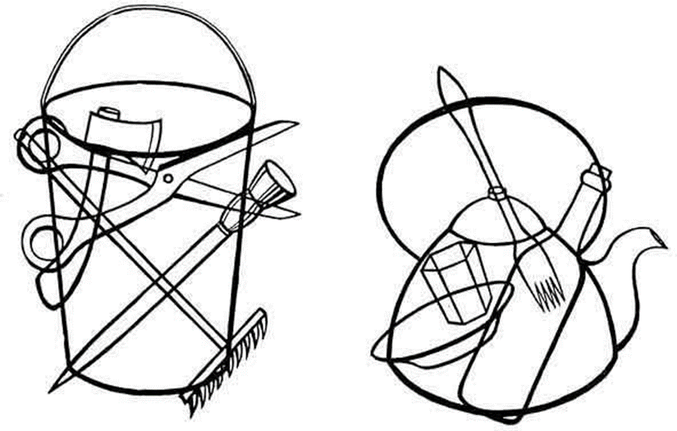

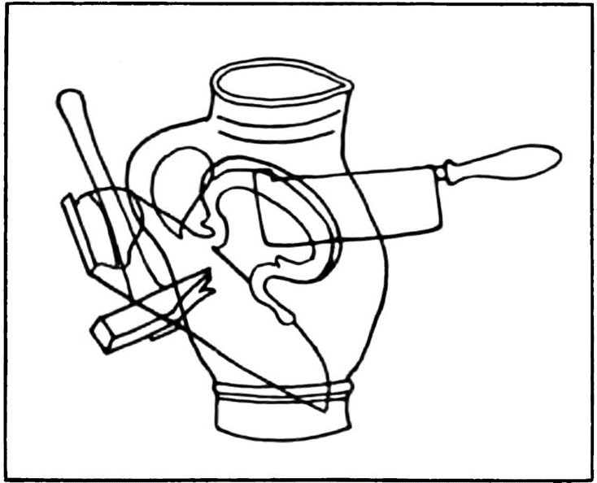
Приложение 2
Методика «Закрашивание фигур» (Л.Ф. Фатиховой) (2011)

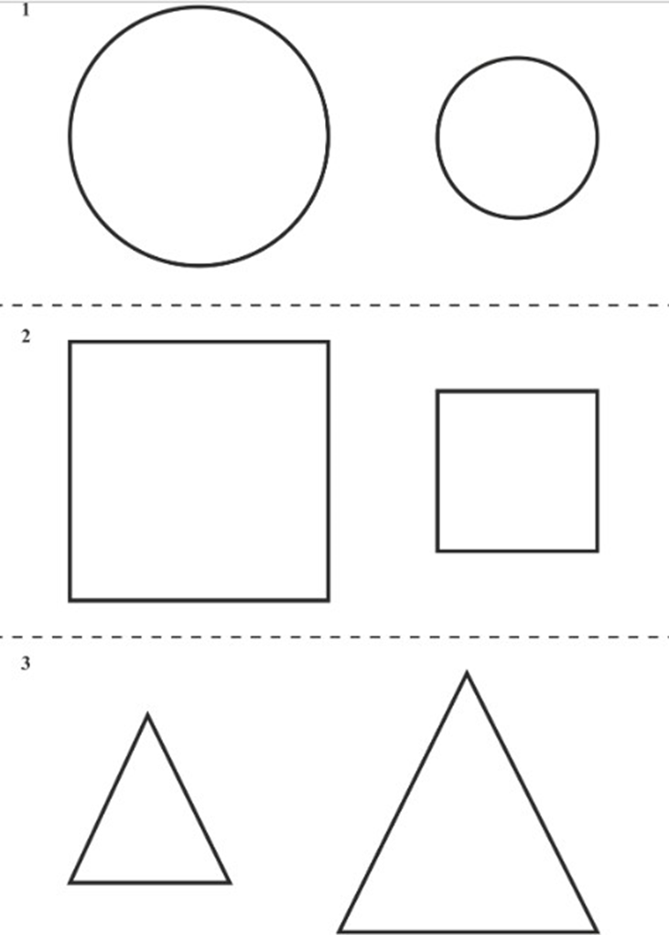

Приложение 3
«Восприятие химерных изображений»

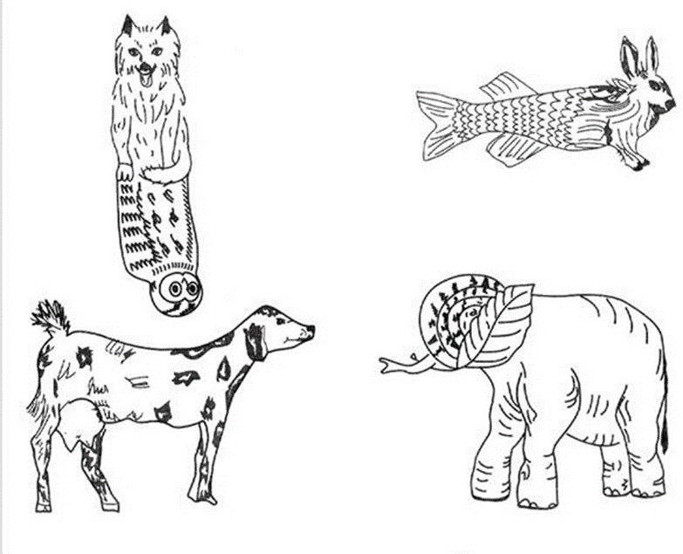

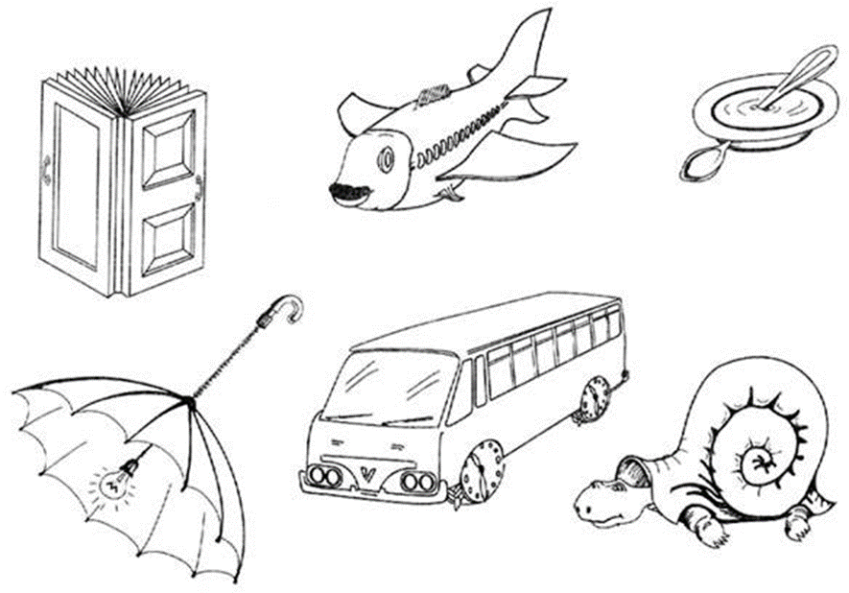
Приложение 4
«Понимание смысла сюжетных картинок»

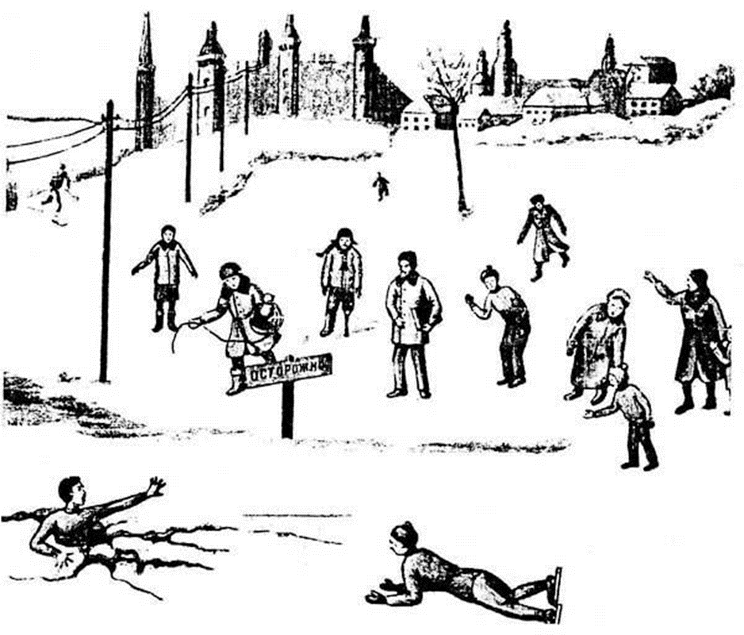

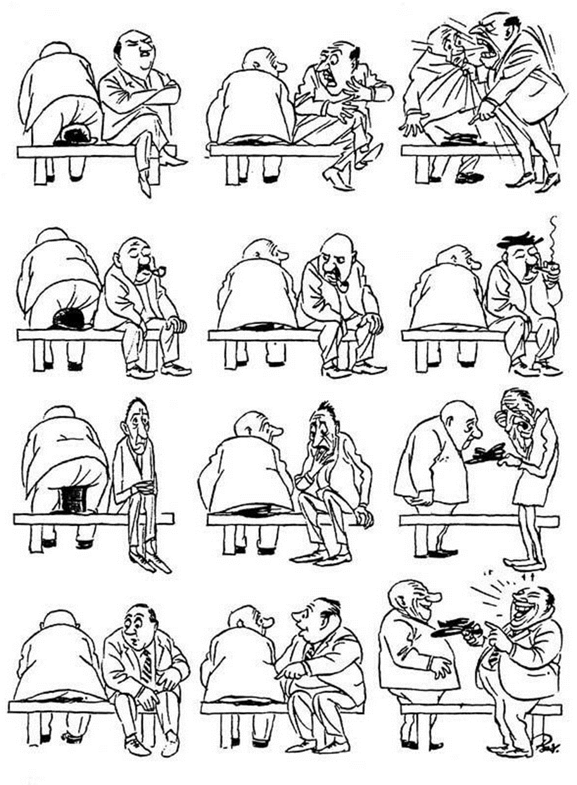

Приложение 5
«Восприятие перечеркнутых изображений»

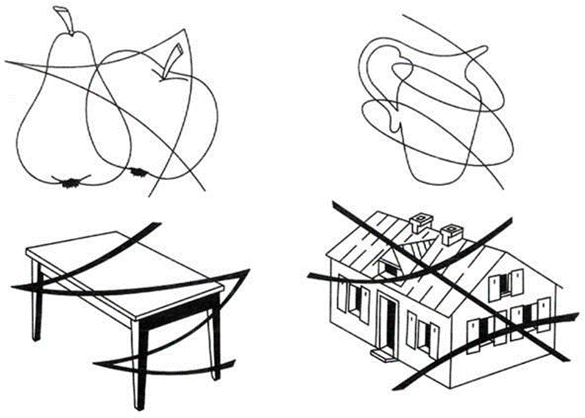

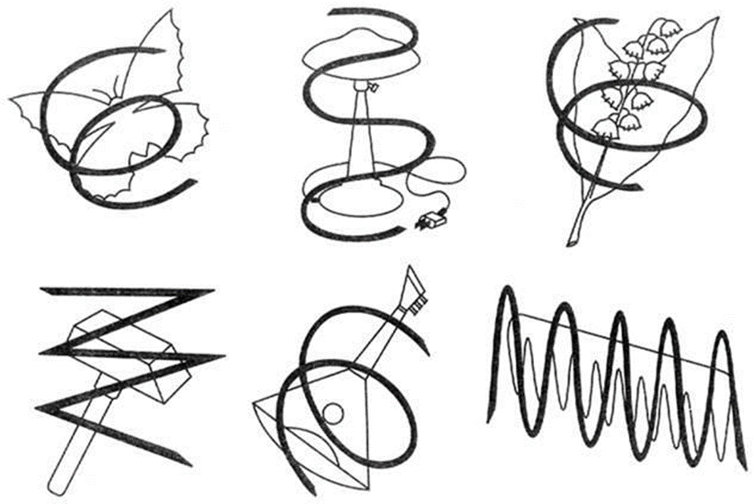

Приложение 6
Примеры коррекционно-развивающих занятий
Занятие №1.
Вид: Коррекционно-развивающее занятия
Участники: обучающиеся 9-10 лет
Цель: развитие зрительного восприятия у младших школьников с ЗПР
Задачи:
- Создание условий для коррекции недостатков зрительного восприятия;
- Повышение интереса к образовательному процессу.
Виды активности: беседа, выполнение коррекционно-развивающих заданий.
Обеспечение мероприятия.
Оборудование: распечатанные картинки с наложенными изображениями, картинки с лабиринтами, картинки с тенями игрушек
План занятия
I. Организационная часть. Ритуал приветствия.
II. Основная часть.
III. Физкультминутка.
IV. Продолжение занятия.
V. Рефлексия.
VI. Ритуал прощания.
Ход занятия
I. Организационная часть. Ритуал приветствия.
Психолог: Здравствуйте, ребята!
Дети: Здравствуйте!
Психолог: Как у вас прошел день? Может быть произошло что-то интересное?
Дети: Отвечают.
Психолог: Как все замечательно! А сегодня мы с вами немного поиграем и выполним несколько несложных заданий. Хорошо?
Дети: Да!
II. Основная часть.
Упражнение “Назовите наложенные изображения”
Психолог: Посмотрите, пожалуйста, внимательно на эту картинку. На ней игрушки спрятались друг за друга. Давайте постараемся найти и назвать все игрушки.
Дети: Смотрят на картинку и называют те изображения, которые нашли.
Пример раздаточного материала
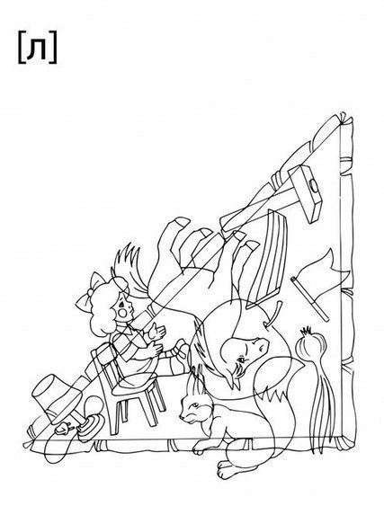
Психолог: Какие вы внимательные! А есть ли на этой картинке то, что не является игрушкой?
Дети: Выдвигают свои предположения (стул, лук, лампа, молоток)
Психолог: Да, вы правы! А теперь давайте поможем хозяину игрушек понять, какая из этих трех ламп включена в розетку и раскрасим ее желтым карандашом, чтобы он не перепутал?
Упражнение “Распутай клубок проводов”
Пример раздаточного материала
Дети: Выполняют задание.
Психолог: Как здорово вы справляетесь! А теперь давайте представим, что вы захотели поиграть ночью с игрушками. Ночью ведь темно, поэтому мы можем видеть только тени. Давайте потренируемся и постараемся соотнести тень предмета и его образ, который мы наблюдаем в течение дня?
Упражнение “Соотнеси предмет и его тень”.
Пример раздаточного материала
III.Физкультминутка.
Вышли уточки на луг
Вышли уточки на луг, Кря-кря-кря! (Шагаем.)
Пролетел веселый жук, Ж-ж-ж! (Машем руками-крыльями.)
Гуси шеи выгибают, Га-га-га! (Круговые вращения шеей.)
Клювом перья расправляют. (Повороты туловища влево-вправо.)
Ветер ветки раскачал (Качаем поднятыми вверх руками.)
Шарик тоже зарычал, Р-р-р!
(Руки на поясе, наклонились вперед, смотрим перед собой.)
Зашептал в воде камыш, ш-ш-ш! (Подняли вверх руки, потянулись.)
И опять настала тишь, ш-ш-ш (Опустили руки и выпрямились.).
IV. Продолжение занятия.
Психолог: Вот мы с вами немного размялись, поэтому готовы продолжить. Пока мы делали зарядку, успело кое-что произойти..
Дети: Что же?
Психолог: Пират, который путешествовал по волшебному океану увидел вдалеке остров с сокровищами. Но так как океан волшебный, он принялся крутить корабль пирата. Давайте поможем ему выстроить нужный маршрут?
Упражнение “Помоги пирату добраться до острова”
Пример раздаточного материала
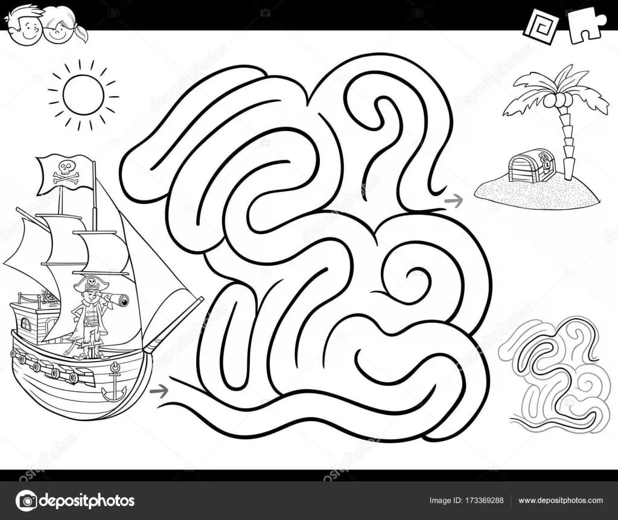
V. Рефлексия.
Психолог: Ребята, как много заданий мы сегодня выполнили и стольким помогли!
Дети: Да! Мы очень старались!
Психолог: Кому помогать вам понравилось больше? Может быть какое-то задание показалось вам очень сложным?
Дети: Делятся впечатлениями.
VI. Ритуал прощания.
Психолог: Ну, вот наша встреча с вами подошла к концу. Мне было очень приятно с вами работать!
Дети: Нам тоже!
Психолог: Буду ждать следующего дня, когда смогу с вами увидеться! Удачного вам дня, ребята, и отличного настроения! До свидания!
Дети: До свидания!

Занятие №3.
Вид: Коррекционно-развивающее занятия
Участники: обучающиеся 9-10 лет
Цель: развитие зрительного восприятия у младших школьников с ЗПР
Задачи:
- Создание условий для коррекции недостатков зрительного восприятия;
- Повышение интереса к образовательному процессу.
Виды активности: беседа, выполнение коррекционно-развивающих заданий.
Обеспечение мероприятия.
Оборудование: распечатанные картинки с наложенными изображениями, сюжетные картинки, картинки с незаконченными буквами
План занятия
I. Организационная часть. Ритуал приветствия.
II. Основная часть.
III. Физкультминутка.
IV. Продолжение занятия.
V. Рефлексия.
VI. Ритуал прощания.
Ход занятия
I. Организационная часть. Ритуал приветствия.
Психолог: Здравствуйте, ребята!
Дети: Здравствуйте!
Психолог: Как у вас прошел день? Может быть произошло что-то интересное?
Дети: Отвечают.
Психолог: Как все замечательно! А сегодня мы с вами немного поиграем и выполним несколько несложных заданий. Хорошо?
Дети: Да!
II. Основная часть.
Психолог: Ребята, сегодня нас ждет очень много интересных заданий!
Дети: Какие же?
Психолог: Посмотрите пожалуйста на эти картинки. На них изображены тени разных фруктов. Давайте внимательно на них посмотрим и постараемся определить, кому же они принадлежат.
Дети: Сейчас постараемся!
Упражнение “Определи фрукт по тени”
Пример раздаточного материала
Психолог: Какие вы молодцы! Мы с вами узнали все фрукты на картинках! А теперь давайте подумаем, какие из них можно добавить во фруктовый салат?
Дети: Выдвигают предположения.
Психолог: Да, точно! Какой бы вкусный фруктовый салат бы у нас получились! А теперь давайте внимательно посмотрим на картинку, которая рассказывает какую-то историю. Давайте постараемся определить, что же случилось?
Упражнение “Описание сюжетной картинке”
Пример раздаточного материала
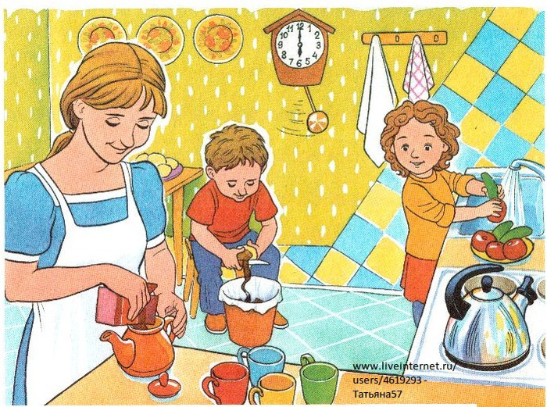
Дети: Высказывают свое мнение
Психолог: Да! Вы совершенно правы! А теперь давайте изучем это изображение. На нем кухонные принадлежности спрятались друг за другом. Нам с вами нужно найти и назвать как можно больше предметов.
Дети: Давайте посмотрим!
Упражнение “Наложенные изображения с кухонной утварью”
Пример раздаточного материала
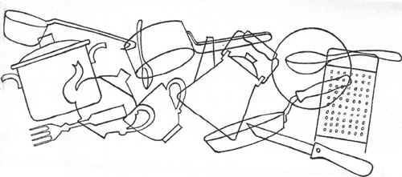
Дети: Называют предметы.
Психолог: Как много предметов вы узнали! Молодцы! Думаю, нам не помешает немного размяться, поэтому давайте выйдем из-за парт и выполним следующие упражнения.
III.Физкультминутка.
Вышли уточки на луг
Вышли уточки на луг, Кря-кря-кря! (Шагаем.)
Пролетел веселый жук, Ж-ж-ж! (Машем руками-крыльями.)
Гуси шеи выгибают, Га-га-га! (Круговые вращения шеей.)
Клювом перья расправляют. (Повороты туловища влево-вправо.)
Ветер ветки раскачал (Качаем поднятыми вверх руками.)
Шарик тоже зарычал, Р-р-р!
(Руки на поясе, наклонились вперед, смотрим перед собой.)
Зашептал в воде камыш, ш-ш-ш! (Подняли вверх руки, потянулись.)
И опять настала тишь, ш-ш-ш (Опустили руки и выпрямились.).
IV. Продолжение занятия.
Психолог: Замечательно! Вы отлично постарались! А теперь посмотрите на эту картинку. Как вы думаете, какие буквы здесь написаны? Давайте их назовем и дорисуем!
Дети: Давайте!
Упражнение “Узнай и дорисуй недостающие элементы букв”
Пример раздаточного материала
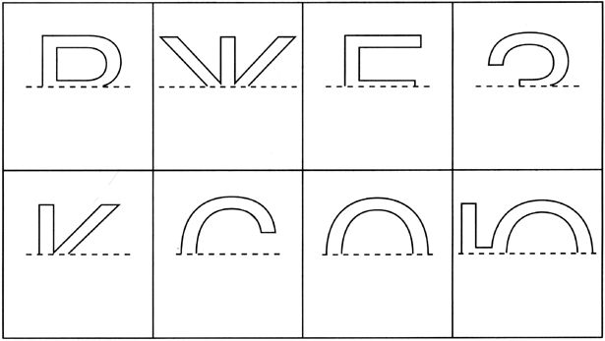
Дети: По очереди называют буквы и показывают, что у них получилось
V. Рефлексия.
Психолог: Ребята, как много заданий мы сегодня выполнили и стольким помогли!
Дети: Да! Мы очень старались!
Психолог: Кому помогать вам понравилось больше? Может быть какое-то задание показалось вам очень сложным?
Дети: Делятся впечатлениями.
VI. Ритуал прощания.
Психолог: Ну, вот наша встреча с вами подошла к концу. Мне было очень приятно с вами работать!
Дети: Нам тоже!
Психолог: Буду ждать следующего дня, когда смогу с вами увидеться! Удачного вам дня, ребята, и отличного настроения! До свидания!
Дети: До свидания!

Занятие №7.
Вид: Коррекционно-развивающее занятия
Участники: обучающиеся 9-10 лет
Цель: развитие зрительного восприятия у младших школьников с ЗПР
Задачи:
- Создание условий для коррекции недостатков зрительного восприятия;
- Повышение интереса к образовательному процессу.
Виды активности: беседа, выполнение коррекционно-развивающих заданий.
Обеспечение мероприятия.
Оборудование: распечатанные сюжетные картинки, картинки с лабиринтами, картинки с предметами из геометрических фигур, картинки-раскраски с подсказками
План занятия
I. Организационная часть. Ритуал приветствия.
II. Основная часть.
III. Физкультминутка.
IV. Продолжение занятия.
V. Рефлексия.
VI. Ритуал прощания.
Ход занятия
I. Организационная часть. Ритуал приветствия.
Психолог: Здравствуйте, ребята!
Дети: Здравствуйте!
Психолог: Как у вас прошел день? Может быть произошло что-то интересное?
Дети: Отвечают.
Психолог: Как все замечательно! А сегодня мы с вами немного поиграем и выполним несколько несложных заданий. Хорошо?
Дети: Да!
II. Основная часть.
Психолог: Ребята, посмотрите на эту картинку. Предметов какой формы здесь больше? Давайте раскрасим эти фигуры и посчитаем - сколько же мы нашли.
Дети: Да!
Упражнение “Какие фигуры спрятались в предметах”
Пример раздаточного материала
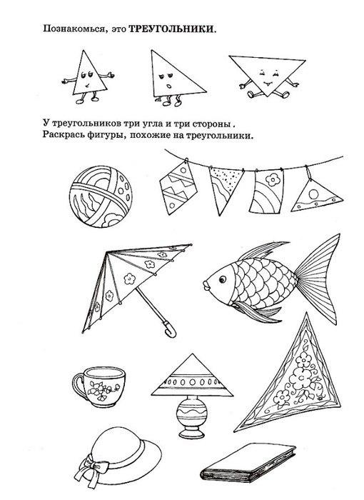
Психолог: Какие вы молодцы, нашли все фигуры! А теперь давайте с вами немного порисуем. Каждую фигуру нужно раскрасить определенным цветом, чтобы получилась гармоничная картина.
Дети: Давайте!
Упражнение “Раскрась картинку по подсказкам”
Пример раздаточного материала
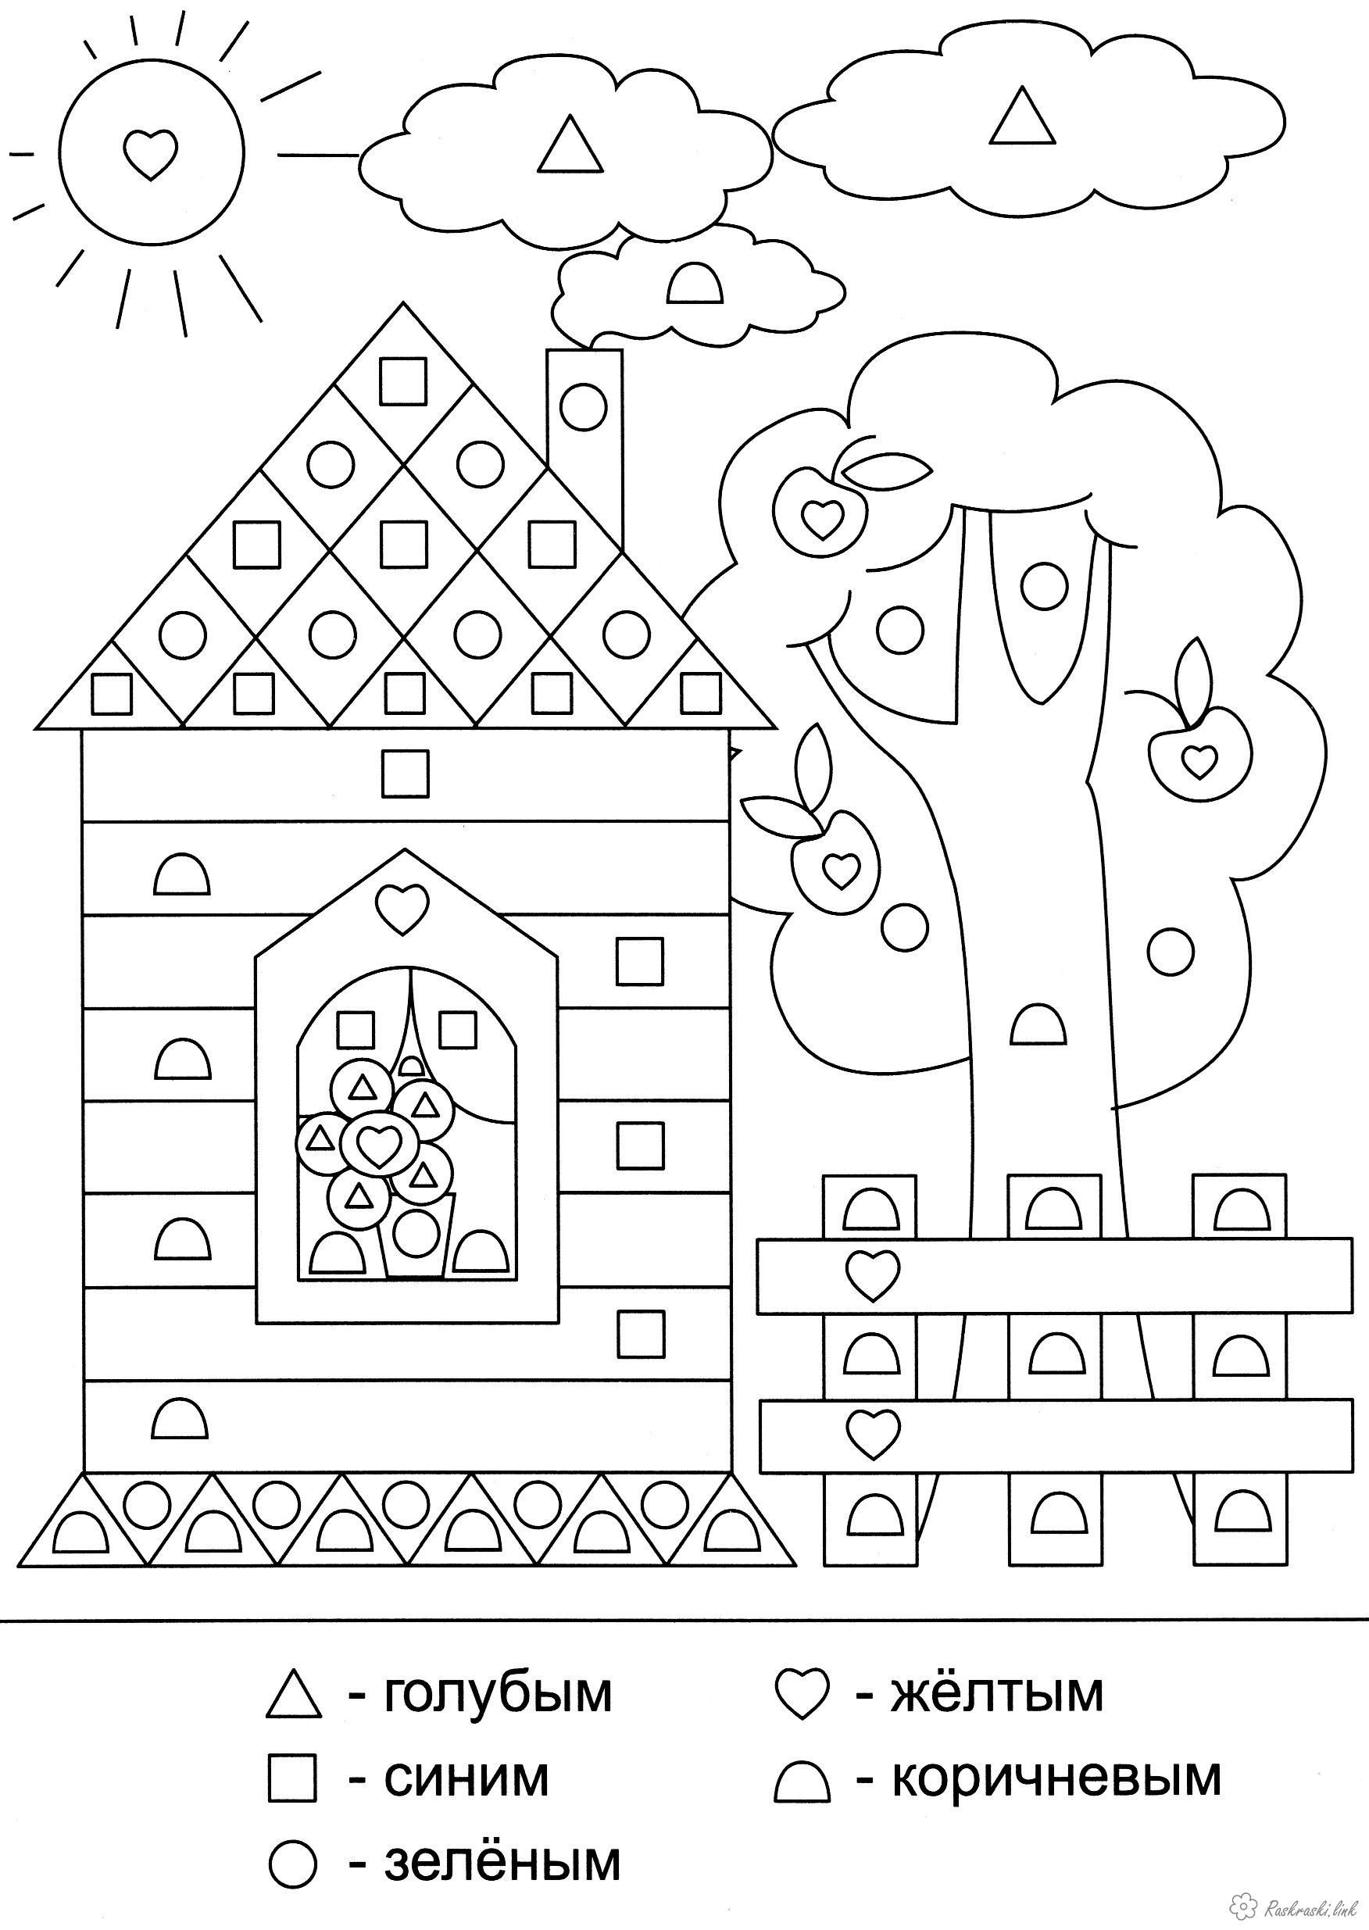
Психолог: Какие красивые рисунки у вас получились! Вы настоящие художники! А теперь давайте посмотрим на эту картинку. На ней с мальчиком что-то случилось. Давайте постараемся понять, что именно случилось!
Дети: Да!
Упражнение “Расскажи, что происходит на сюжетной картинке”
Пример раздаточного материала
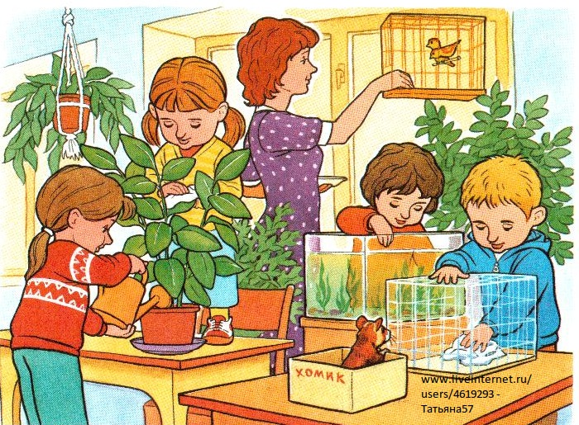
Психолог: Вы отлично справились! Какие же дети молодцы! А теперь давайте разомнемся и продолжим наши занятия.
III.Физкультминутка.
Вышли уточки на луг
Вышли уточки на луг, Кря-кря-кря! (Шагаем.)
Пролетел веселый жук, Ж-ж-ж! (Машем руками-крыльями.)
Гуси шеи выгибают, Га-га-га! (Круговые вращения шеей.)
Клювом перья расправляют. (Повороты туловища влево-вправо.)
Ветер ветки раскачал (Качаем поднятыми вверх руками.)
Шарик тоже зарычал, Р-р-р!
(Руки на поясе, наклонились вперед, смотрим перед собой.)
Зашептал в воде камыш, ш-ш-ш! (Подняли вверх руки, потянулись.)
И опять настала тишь, ш-ш-ш (Опустили руки и выпрямились.).
IV. Продолжение занятия.
Психолог: Ребята, мы с вами немного отдохнули! К нам с вами за помощью обратился верблюд, который в пустыне не может добраться до оазиса. Давайте поможем ему найти путь?
Дети: Да!
Упражнение “Расскажи, что происходит на сюжетной картинке”
Пример раздаточного материала
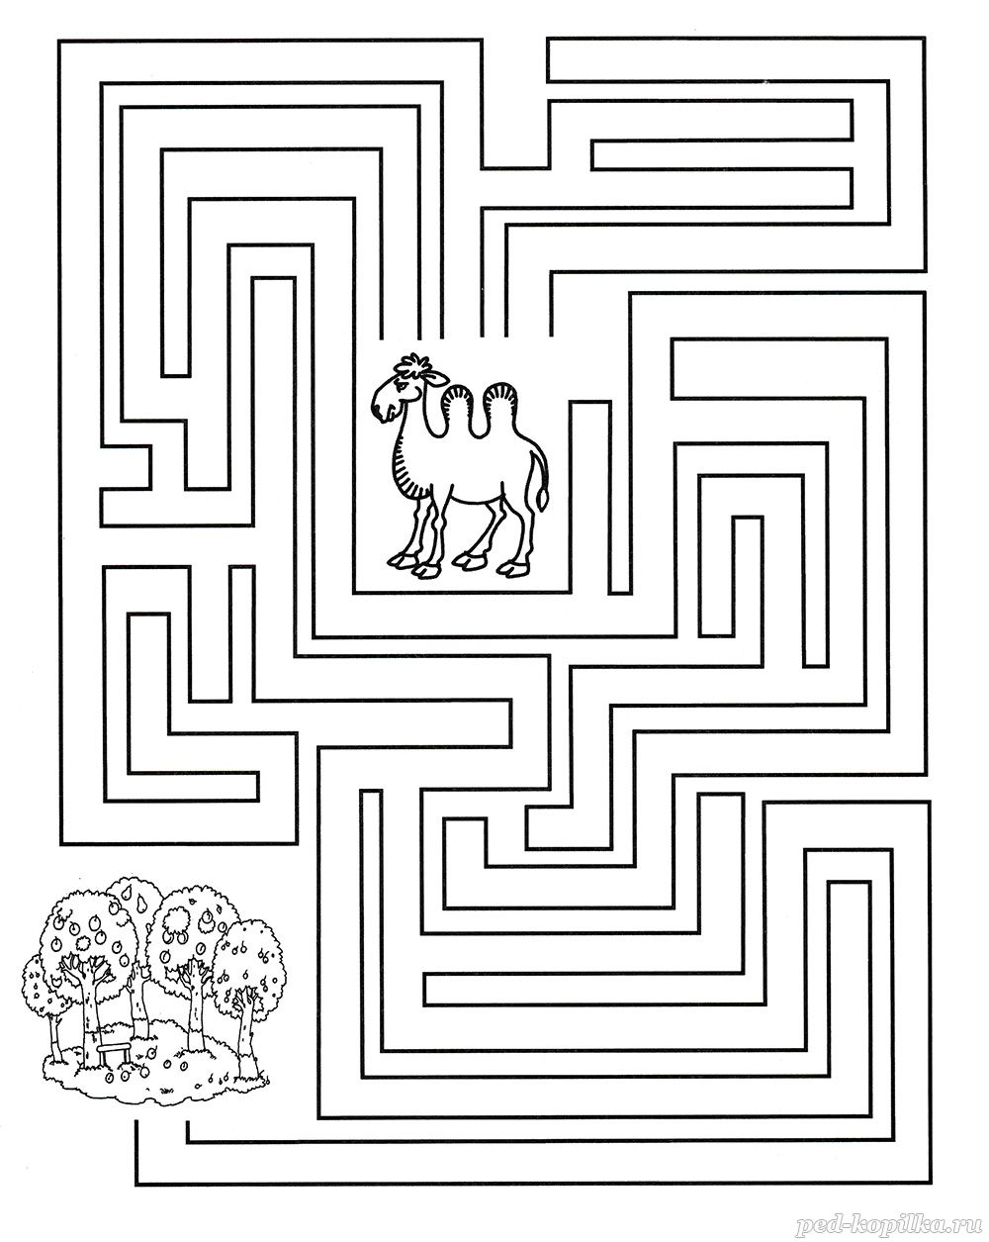
Дети: Выполняют задание.
V. Рефлексия.
Психолог: Ребята, как много заданий мы сегодня выполнили и стольким помогли!
Дети: Да! Мы очень старались!
Психолог: Кому помогать вам понравилось больше? Может быть, какое-то задание показалось вам очень сложным?
Дети: Делятся впечатлениями.
VI. Ритуал прощания.
Психолог: Ну, вот наша встреча с вами подошла к концу. Мне было очень приятно с вами работать!
Дети: Нам тоже!
Психолог: Буду ждать следующего дня, когда смогу с вами увидеться! Удачного вам дня, ребята, и отличного настроения! До свидания!
Дети: До свидания!

